**1. Grundlagen**

Symbole:

Operatoren:  
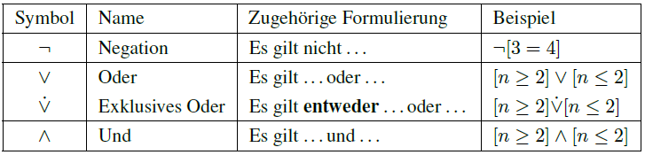

Quantoren:  
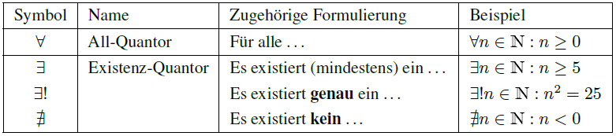

Rechenoperationen:

Lemma 1.2.5 Kommutativ-, Assoziativ- und Distributivgesetz für Mengen

Abbildungen (1.3)  
Eine Abbildung (Funktion) bildet ein Element a (aus dem **Definitionsbereich** D), mithilfe einer Operation auf das Element b (aus **Bildbereich** B) ab. a ist das **Urbild** von b  
f : D --> B  
oder  
x --> f(x), bzw. x --> y

Der Rückschritt dieser Operation wird als f-1 geschrieben:  
f-1 : B --> D

Injektiv: Jedes Urbild x bildet auf ein anders y ab, als jedes andere, beliebige x´  
  
Surjektiv: Jedes Element y des Bildbereichs, besitzt wenigstens ein Urbild  
  
Bijektiv:  
Die Abbildung f ist injektiv und surjektiv

Anmerkung:  
Ist eine Abbildung bijektiv, so existiert eine **Umkehrabbildung** f-1. Da die Abbildung f injektiv ist, ist eine eindeutige Zuordnung von y zu genau einem x möglich

Induktionsbeweis (1.3.5):  
Zeige, dass etwas für einen sehr einfachen Fall n gilt. Dann zeige, dass es ab diesem Fall auch für jeden folgenden Fall n+1 gilt.

Induktionsverankerung (IV): Beweis für einfachsten möglichen Fall zeigen (n = 0, n = 1, etc.)

Induktionsannahme (IA): Allgemeiner Ausdruck, des zu beweisenden Sachverhalts

Induktionsschritt (IS): Allgemeiner Beweis, dass zu beweisender Fall für n+1 richtig ist

Relation (1.4):  
Zwei Objekte stehen in einem bestimmten Bezug zu einander.

Kartesisches Produkt:  
  
Jedes Element von A bildet ein Tupel mit jedem Element von B. Die Relation entsteht durch die Bedingung a Element von A und b Element von B.  
Ein anderes Beispiel für eine Relation wäre die Bedingung a < 5 und b >5  
(Eine Bedingung führt (beim kartesischen Produkt) zu einer Relation)

Eigenschaften von Relationen (1.4.3):

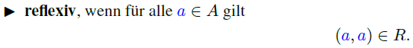

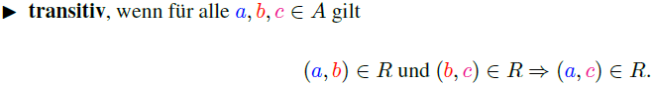

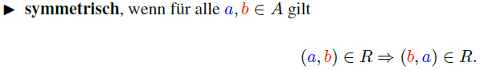

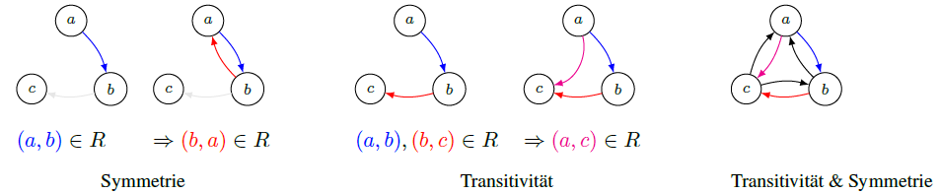

Äquivalenzrelationen (1.4.1):  
Zwei Objekte verhalten sich (bezogen auf einen bestimmten Sachverhalt) identisch. Sie sind nicht identisch, aber sie verhalten sich (in einem Sachverhalt) identisch [äquivalent]

Eine Relation ist eine **Äquivalenzrelation**, wenn sie **reflexiv**, **transitiv** und **symmetrisch** ist

Äquivalenz (1.4.12):  
(a, b) Element von R (R ist eine Äquivalenzrelation auf Menge A)  
a ~R b heißt: a und b sind **äquivalent bezüglich** R

a ~ b ⬄ b ~ a  
a ~ b und b ~ c ⬄ a ~ c

Äquivalenzklassen (1.4.13):  
Jedes Element a der Menge A, ist äquivalent zu jedem anderen Element b der Menge A

Lemma (1.4.16):  
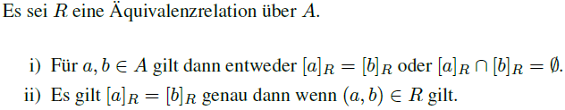

[a]R ist der Vertreter der Äquivalenzklasse A

**2. Rechnen mit Ganzen Zahlen**

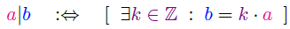Teilbarkeit: a teilt b, wenn ein k existiert, für das b = k * a, gilt

a ist ein **Teiler** von b   
b ist ein **Vielfaches** von a

Anmerkung:  
**Jede Zahl teilt die Null**, da 0 = k * n für jedes n gilt, wenn k = 0  
**Die Null teilt keine andere Zahl**, da für n = k * 0 keine Lösung existiert, wenn n ungleich 0

Primzahl: Eine Zahl n (der natürlichen Zahlen) heißt Primzahl, wenn sie genau 2 Teiler hat (sich selbst und 1)

Anmerkung:  
1 ist in den natürlichen Zahlen keine Primzahl, da sie nur einen Teiler besitzt (sich selbst)

Reste (2.3.1):  


(Rest(a, b) gibt den kleinstmöglichen Rest aus, der beim Teilen von a durch b entstehen kann)

Berechnung von Rest(a, b):  
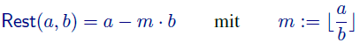

Abrundungsfunktion:  
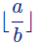  
(gleichbedeutend mit „Teile a durch b und dann runde auf die größtmögliche, ganze Zahl ab“  
--> 2,9 wird abgerundet zu 2)

Eine Abrundungsfunktion, bei der die Klammern umgekehrt sind (nach oben zeigen, anstatt nach unten), ist eine Aufrundungsfunktion und funktioniert analog, nur mit Aufrundung

Rechenregeln für Reste:  
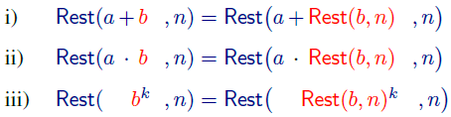

Wichtig um Rechnungen mit schwierigen Zahlen zu vereinfachen!

Modulo Rechnung:  
  
  
ist das Ergebnis von Rest(a, m) identisch mit Rest(b, m), dann gilt die Gleichung:  
a ≡ b (mod m)

Anmerkung:  
a oder b müssen nicht kleiner als m sein, es zählt nur, dass die beiden Reste identisch sind.

5 ≡ 25 (mod 10) ist legitim, da

Rest(5, 10) = (0 * 10) + 5   
 Rest(25, 10) = (2 * 10) + 5

--> Reste sind identisch

Zusatz:  
Korollar 2.3.10  
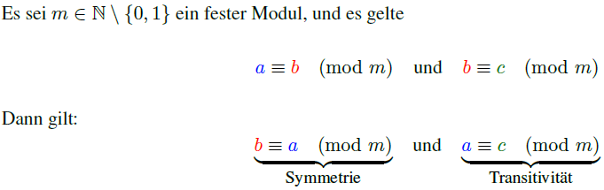

Modulo Rechnungen sind Symmetrisch und Transitiv

Lemma 2.3.9:  


Lemma 2.3.11:  
Folgende Formulierungen sind Äquivalent für a, b Element der ganzen Zahlen und c Element der natürlichen Zahlen ohne Null  
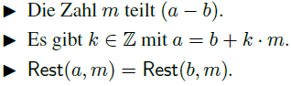

Lemma 2.3.12:  
Wenn gilt  
  
Dann gilt

Erstens:  
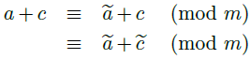  
Verhalten sich zwei paare von Zahlen äquivalent zu m (Kontext Modulo-Rechnung), dann sind verschiedene Summen aus den unterschiedlichen Paaren äquivalent in Bezug auf mod m.  
(vereinfacht und unpräzise ausgedrückt)

Zweitens:  
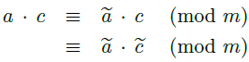  
Analoge Aussage wie „Erstens“, allerdings für Multiplikation anstatt für addition

Drittens:  
  
Werden zwei Zahlen, die sich in Bezug auf mod m äquivalent verhalten, k Mal mit sich selbst multipliziert, dann verhalten sich die Ergebnisse dieser Multiplikationen weiterhin äquivalent zu mod m.

Zusatz:  
**Bemerkung 2.3.13**Modulo Gleichungen können gelöst werden, indem man Teilreste der Modulo-Gleichungen berechnet:  
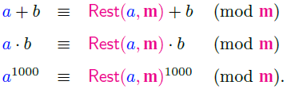

**Beispiel:**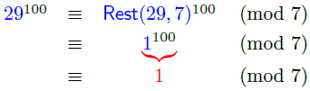

Äquivalenzklassenrelation Rm:  
Zwei Zahlen a und b sind Äquivalent, wenn sie sich genau um Vielfache von m unterscheiden  
b = a + (k * m)

Äquivalenzklassen von Rm:  
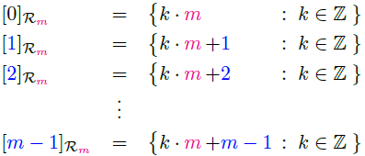

Beispiel  
Äquivalenzklassen für R3:  
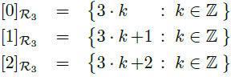

größter gemeinsamer Teiler (ggT) 2.4.1

ggT ist die größtmögliche, natürliche Zahl, die zwei ganze, von Null verschiedene, Zahlen a und b teilt.  


Anmerkung:  
Der ggT von 0 und a, bzw. von a und 0 sind identisch und immer der Betrag von a  
ggT(a, 0) = ggt(0, a) = |a|

Ist der ggT(a, b) = 1, so heißen a und b **teilerfremd**

Berechnung von ggT durch Primfaktorzerlegung:  
Seien a, b natürliche Zahlen  
Seien p1,…, pl natürliche Zahlen und alle Primzahlen die in a, bzw. in b als Teiler vorhanden sind  
Dann existieren, die Exponenten m1,…, ml , bzw. die n1,…, nl , mit denen sich die Zahlen a und b bilden lassen.  
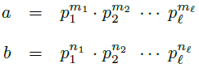

Anmerkung:  
Exponenten können auch 0 sein, sodass die Entsprechende Primzahl in der Rechnung zu 1 wird

Damit kann der ggT folgendermaßen berechnet werden:  


(Bestimme Primzahlzerlegung von a und b und nimm für die jeweilige Primzahl den jeweils kleineren Exponenten)

Bsp:  
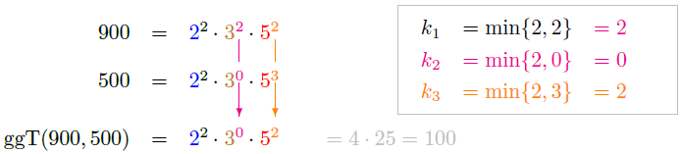

Euklidischer Algorithmus:  
Berechnung von ggT, durch verringern der Inputvariablen

Seien die beiden Zahlen a, b ≠ 0, mit a ≥ b  
--> a = (m * b) + r, mit m, r Elemente der natürlichen Zahlen und 0 ≤ r < b  
--> m und r lassen sich über Rest(a, b) bestimmen

Es gilt: ggT(a, b) = ggT(b, r), wenn r < b ≤ a gilt

Dieser Schritt kann wiederholt werden, woraus folgt:  


Lemma 2.4.7:  
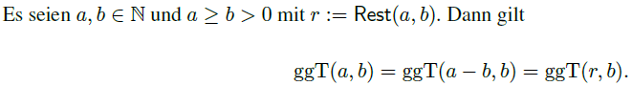

Beispiel:  
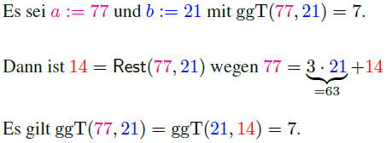

Wichtiger Algorithmusschritt (Ganzer Algorithmus auf 2.4.9):  
ggT(a, b)  
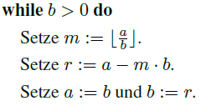

(wiederhole Vorgang mit ggT(b, r) und Fortlaufend)

Satz von Bézout:  
Berechne neben ggT(a, b) auch Variablen s, t für die gilt:  
(s * a) + (t * b) = ggT(a, b)  
  
Hierzu wird bei jedem Schritt des euklidischen Alg. für r auch sr und tr berechnet, für die gilt:  
(sr * a) + (tr * b) = r  
Am Ende des euklidischen Alg. erhält man rfinal, für dessen sfinal und tfinal gilt:  
(sfinal * a) + (tfinal * b) = rfinal = ggT

Beginn:  
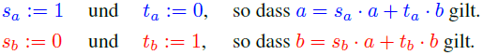

Da r = Rest(a, b) = a – (m * b) gilt:  
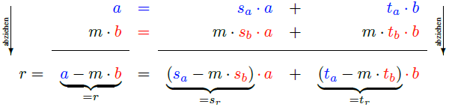

Berechnung von neuen s, t Werten grob Formuliert:  


Achtung, Bsp. 2.5.4 zeigt nur Endergebnis, nicht Rechenweg

Rechenart:  
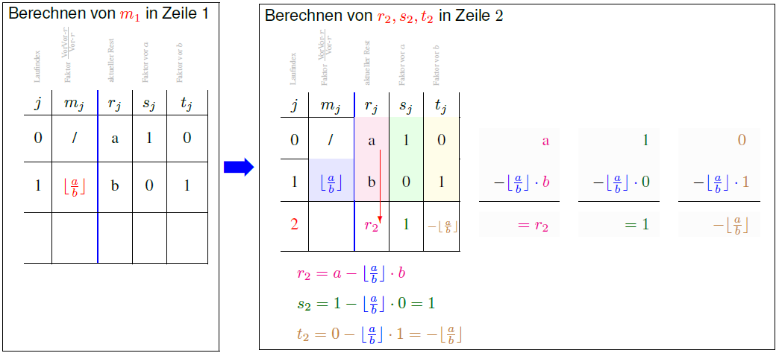

Eulersche Phi-Funktion: ϕ(n)  
Bestimmt die Anzahl der mit n teilerfremden Zahlen zwischen 1 und n (für natürliche Zahlen)  
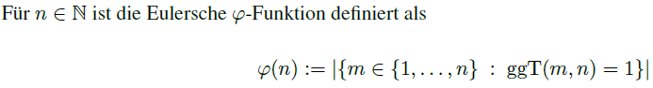

Satz 2.6.3  
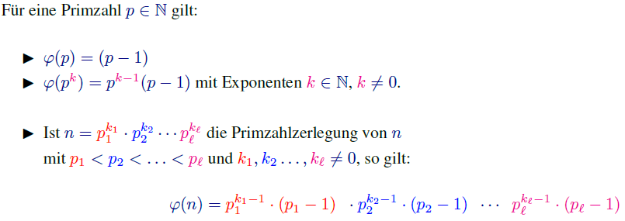

Regeln aus Satz 2.6.3 können kombiniert werden (Bsp. 2.6.4)  
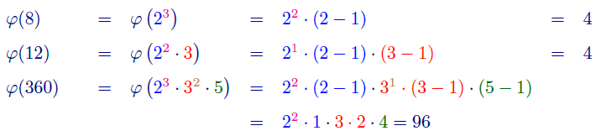

Lemma 2.5.6:  


Merke (Achten auf Flüchtigkeitsfehler):  
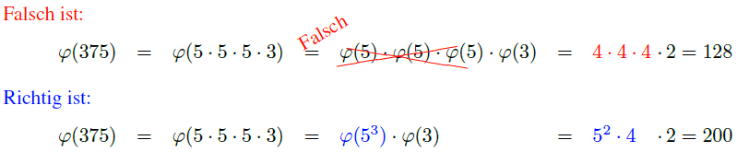

**Algebraische Strukturen – Gruppen, Ringe, Körper und Vektorräume**

**Gruppen (3.1):**

Tupel, bestehend aus einer Menge G und einer Rechenoperation (z.B. +, -, *, /) ○  
Gruppe (G, ○)

Für Gruppen müssen folgende Eigenschaften gelten:  
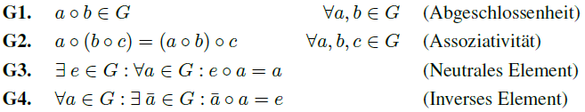

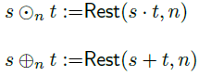Def. 3.1.5

  
Def. 3.1.6

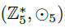--> Es gibt eine teilerfremde Zahl k im Bereich der ganzen Zahlen, die <= n ist

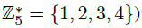Bsp. Gruppe mit

Erstelle Verknüpfungstabelle und Werte nach Kriterien für Gruppe aus:  
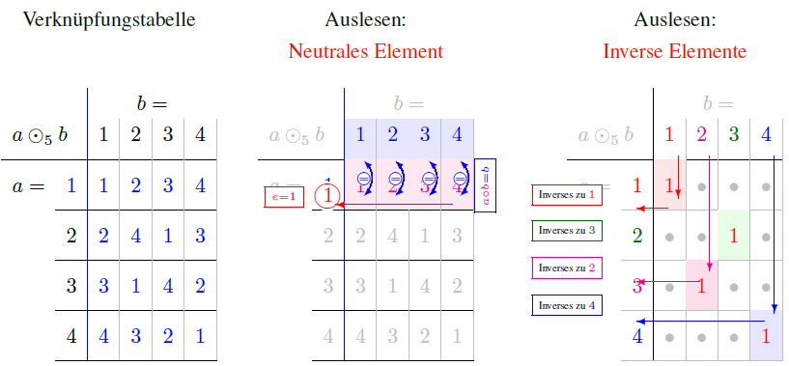

Lemma 3.1.8 (Rechenregeln in einer Gruppe):  
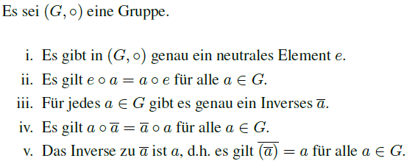

In Gruppen sind lineare Gleichungen immer lösbar:  
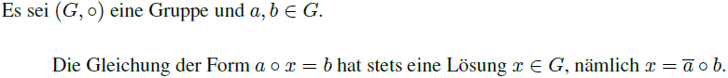

Abelsche Gruppen:  
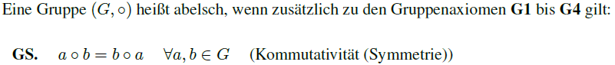

Isomorphe Gruppen:  
Jedem Element der jeweiligen Gruppe, wir ein Element der jeweils anderen Gruppe zugeordnet.  
Die isomorphen Gruppen, müssen sich bei Rechenoperation mit isomorphen Elemente exakt gleich verhalten:  


Formal aufgeschrieben:  


Gruppenordung (3.1.5):  
Bei der **Translation** wird eine Funktion, die von einer Gruppe G auf dieselbe Gruppe G abbildet  
(f: G🡪G) so definiert, dass sie ein Element x aus G mit einem festen Wert a verknüpft:

fa = G 🡪 G = a ○ x  
(Translation nach a)

Eine Mehrfachverknüpfung wird mit an abgekürzt

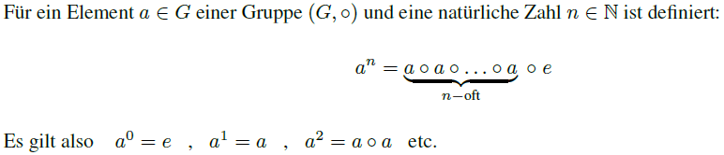

Die Ordnung einer Gruppe ist die Anzahl |G| an Elementen in G:  
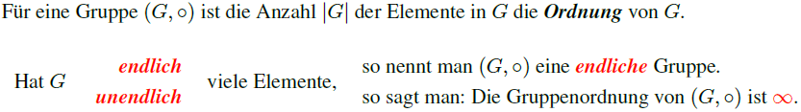

Zusatz:  
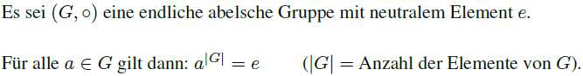

(Ist G eine endliche, abelsche Gruppe, dann bildet ein Element von G, dass |G| mal mit sich selbst verknüpft wurde, dass neutrale Element)

Lemma (3.1.22):  


Zusatz:  
Da fa: x 🡪 a ○ x bijektiv ist, gilt:  
In jeder Zeile und Spalte der Verknüpfungstabelle einer Gruppe (G, ○) kommt jedes Element genau einmal vor

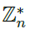

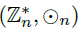Die Gruppe (3.1.6)

=

Die Gruppe Besteht aus einer Menge von Zahlen, die ≤ n und teilerfremd zu n sind.  
Die Rechenoperation ist die Multiplikation von zwei Elementen und dann dass bestimmen des Restes des Ergebnisses.

Wichtige Konzepte für Z*n:  


Teilerfremdheit:  
Damit eine Zahl m teilerfremd zu einer Zahl n ist, dürfen die „relevanten“ (Potenz > 0; eigene Interpretation) Primzahlen der Primzahlzerlegung von n, keine Teiler von m sein.  
  
Bsp:   
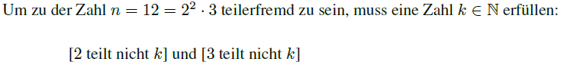

--> Alle Vielfachen von 2 und 3 sind nicht Teilerfremd zu 12



Satz 3.1.28:  


Inverse Elemente in Z*n bestimmen  
--> mittels Satz von Bézout (3.1.7)

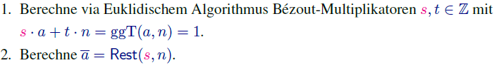

Bsp:  
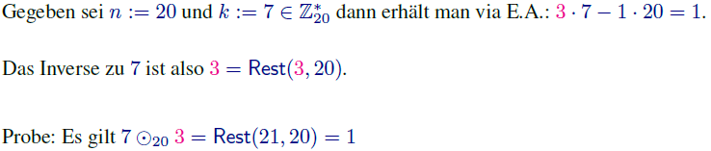

Bsp2:  
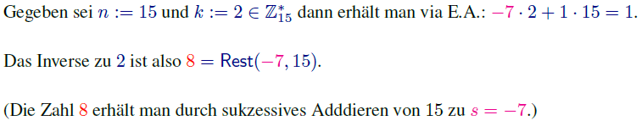



**Ringe und Körper (3.2)**

Halbgruppen (3.2.1)  
Tupel aus einer Menge H und einer Rechenoperation ○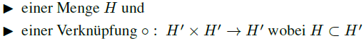

Hierfür gelten die Regeln:  
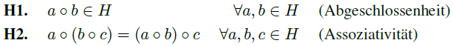

Bei Halbgruppen muss die ausgeführte Operation nicht umkehrbar sein. Beispiel hierfür sind die ganzen Zahlen mit einer Multiplikation (Z, *)

Hier existiert ein Neutrales Element (die 1; x * 1 = x), allerdings existiert kein ganzzahliges inverses Element (außer für die 1 selbst). Die inversen Elemente von ganzen Zahlen wäre Brüche, die in den ganzen Zahlen allerdings nicht enthalten sind (n * 1/n = 1; i/n existiert nicht in Z)

Anderes Beispiel sind Natürliche Zahlen mit Addition (N, +)

Ringe (3.2.6)  
Ein Ring ist ein Tripel mit einer Menge R und zwei Rechenoperationen ○1 und ○2 (R, ○1, ○2) [werden auch Addition und Multiplikation genannt (R, +, *)]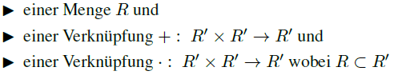

Für Ringe gelten die Regeln:  
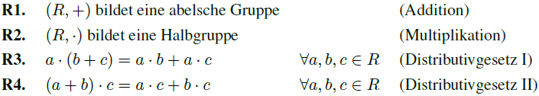

Bei einem Ring erzeugt eine der Beiden Operationen eine **Gruppe** mit R (R, +) und die andere eine **Halbgruppe** (R, *).

Zusatz:  
Ist die Operation, die die Gruppe erzeugt eine abelsche Gruppe, dann nennt man den Ring einen **kommutativen Ring**  
--> R3 und R4 sind in einem kommutativen Ring äquivalent

Existiert in der Halbgruppe des Rings ein neutrales Element, so nennt man den Ring einen **unitären Ring**

Ähnliche Zahlenmenge, wie Z*n  
Definition 3.2.9:  
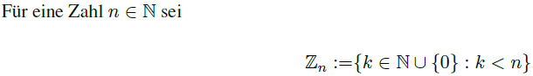

Zn beinhaltet alle natürlichen Zahlen von 0 bis n-1 und beinhaltet damit alle möglichen Restklassen von von modulo n (alle möglichen Reste, die beim Rechnen mit Modulo n auftreten können)

Außerdem:  


Restklassenring (3.2.10):  
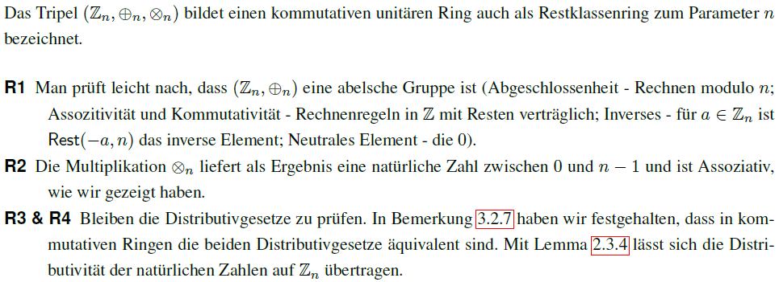

Körper (3.2.11)  
Bildet ähnlich dem Ring ein Tripel aus (K, +, *)  
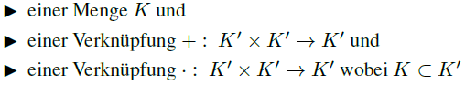

Und es muss gelten:  
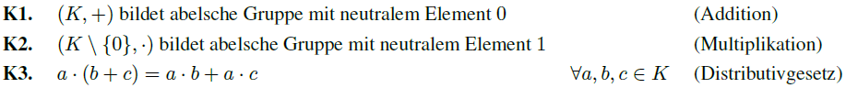

Ein Körper ist ein kommutativer, unitärer Ring, mit multiplikativem neutralem Element und multiplikativem Inversen.

Lemme 3.2.15:  


Isomorphie von Körpern (3.2.16):  
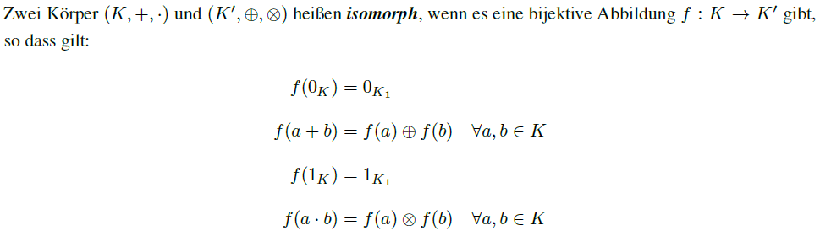

Zusatzinfo (Endliche Körper)  
  
Satz 3.2.17:  


Satz 3.2.18:  


Definition 3.2.19:  


Lemma 3.2.20:  
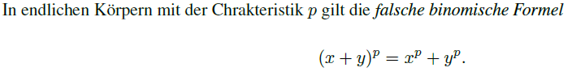

**Vektorräume 3.3**

Definition:  
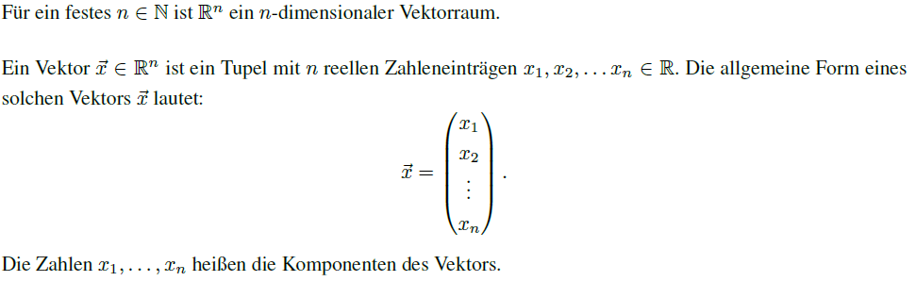

Rechenregeln für Vektoren:  
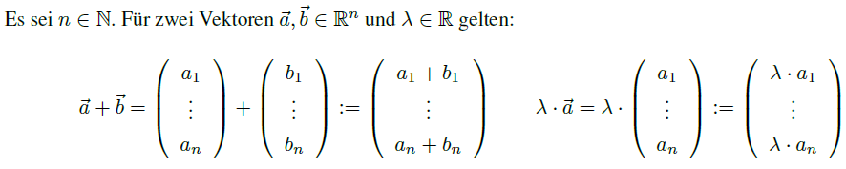

(Vektoren **müssen gleich viele Einträge** haben, um sie addieren oder voneinander abziehen zu können)

Vektormultiplikation ist gleich der Addition von mehreren gleichen Vektoren  
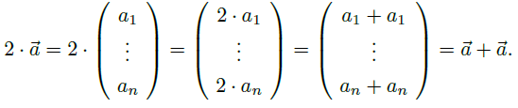

Begriffe:  
0 < |λ| < 1 --> Vektor wird kürzer --> Stauchung  
1 < |λ| --> Vektor wird länger --> Streckung

Korollar (3.3.3)  
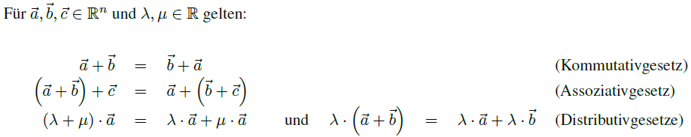

Die Addition von Vektoren aus Rn bildet eine Gruppe:  
V = Rn  
--> (V, +) ist eine abelsche Gruppe

Eigenschaften von Rn  
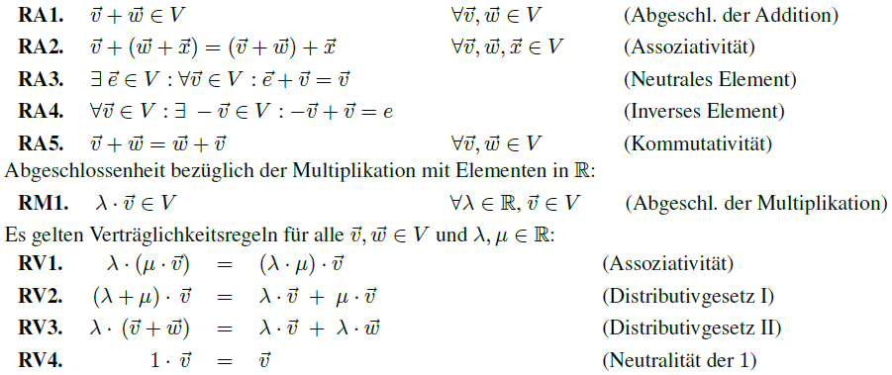

Mehr formale Definitionen bezüglich Vektor-Addition, bzw. Vektor-Multiplikation  
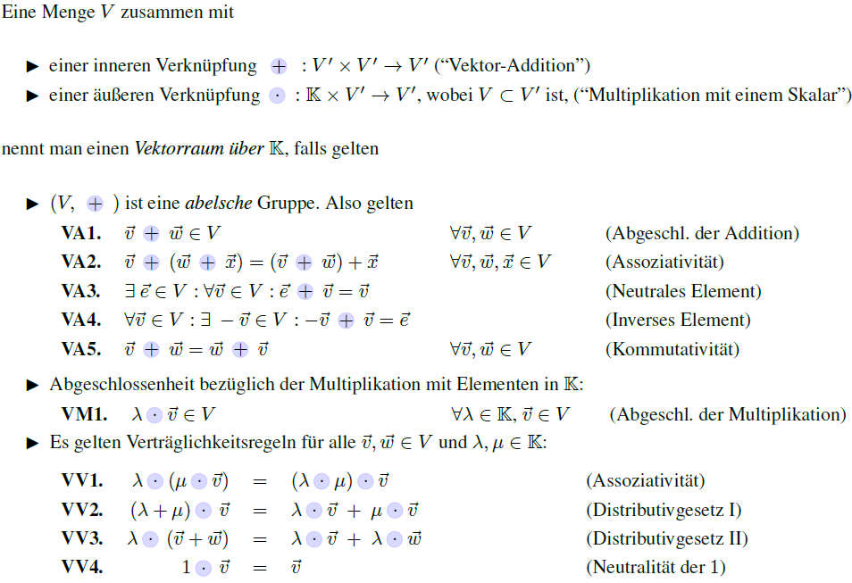

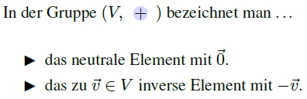

Hieraus Folgt (irgendwie):  
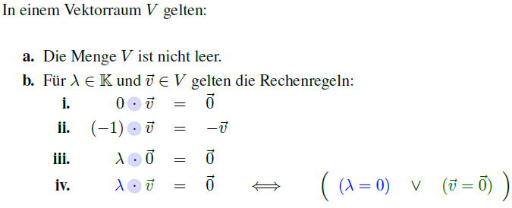

Untervektorräume (3.3.11):  
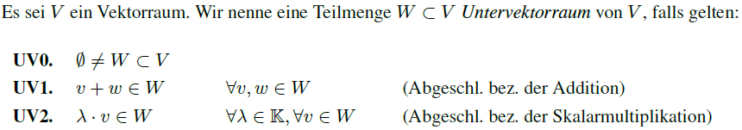

Korollar 3.3.12:  
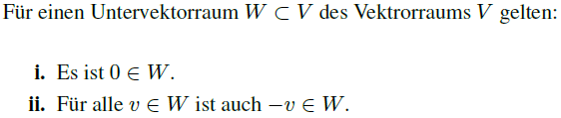

Anmerkung:  
Ein Untervektorraum „erbt“ alle Rechenregeln des originalen Vektorraums  
--> was in dem Vektorraum funktionier, kann auch im Untervektorraum durchgeführt werden

Korollar 3.3.13:  
Jeder Untervektorraum ist ein Vektorraum

Wichtig für Beweise (evtl.)  
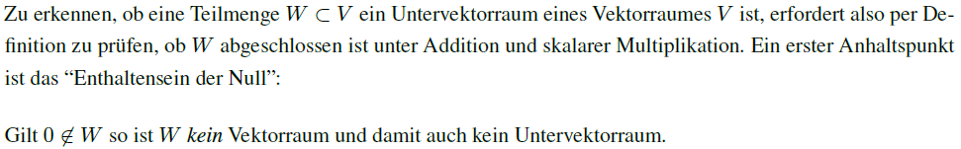

--> zuerst Prüfen, enthält W die 0 (Nullvektor), dann Prüfen ob Abgeschlossenheit mit Addition und skalarer Multiplikation gilt

**Lineare Algebra 4**

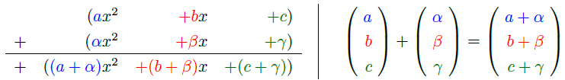

Vektoren und Polynome verhalten sich relativ ähnlich (grob ausgedrückt)

**Lineare Abbildungen (4.1.1):**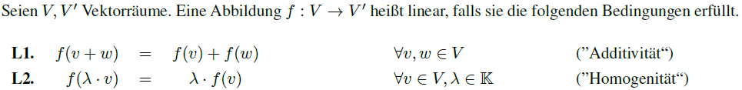

Regeln zum Arbeiten mit linearen Abbildungen (4.1.3)  
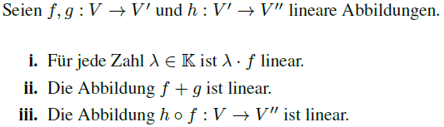

1. Vielfache von f bleiben linear

2. Wenn man zwei Abbildungen von addiert, bleibt das Ergebnis (die Abbildung f + g) linear

3. Existiert eine Abbildung von f: V --> V´ und eine Abbildung h: V´ --> V´´ und führt man diese hintereinander aus, so ist die Abbildung V --> V´ --> V´´ linear (h ○ f; Achtung, hier wird als erstes f und dann erst h ausgeführt [von rechts nach links])

Zusatz (4.14):  
Wenn f: V --> V´ eine bijektive, lineare Abbildung ist, dann ist auch die Umkehrabbildung f-1: V´ --> V linear.

Begriffe:  
Lineare Abbildung = Homomorphismus  
Bijektive, lineare Abbildung = Isomorphismus

**Basen und Dimensionen**

Dimension (informal, später genaue Definition):  
Die Dimension gibt an, wie viele Freiheitsgrade (Bewegungsmöglichkeiten) in einem Vektorraum existieren

R2 --> 2 Freiheitsgrade

R3 --> 3 Freiheitsgrade

Spann und Linearkombination (5.1.2):  
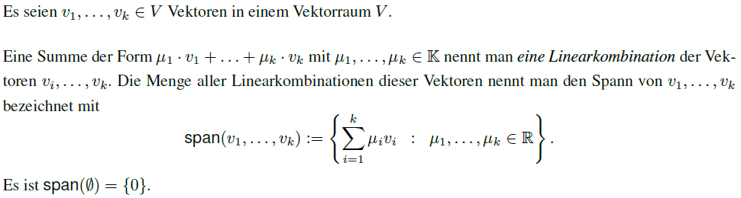

Vielfache von einer gegebenen Zahl an Vektoren zusammenaddiert nennt man **Linearkombination**

Die Menge aller möglichen Linearkombinationen einer gegebenen Menge an Vektoren, nennt man **Span**

(Linearkombination ist eine „Laufanweisung“, Span sind alle möglichen erreichbaren Punkte, die über alle möglichen Laufanweisungen erreichbar sind)

Lineare Unabhängigkeit (5.1.5): WICHTIG!  
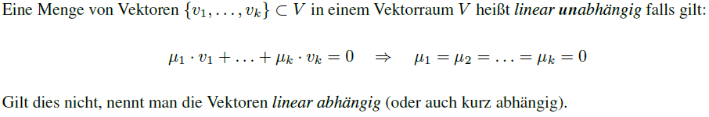

Gibt es (als einzige Lösung), die **triviale Lösung**, um mittels einer Linearkombination der gegebenen Vektoren den Nullvektor zu erreichen, dann sind die Vektoren **linear unabhängig**  
[Die triviale Lösung ist immer eine Lösung, aber es kann noch weitere Lösungen geben]

Lemma 5.1.8:  
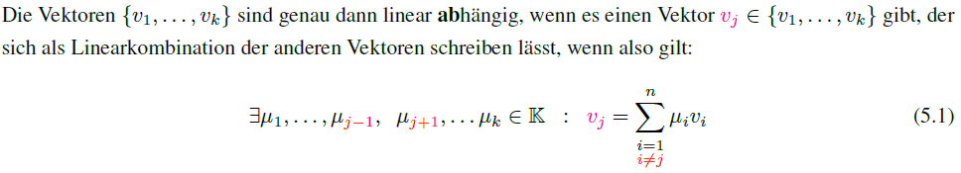

Ein Vektor, der als Linearkombination der anderen Vektoren dargestellt werden kann, ist „unnötig“. Auch ohne ihn kann (mithilfe der anderen Vektoren) derselbe Spann erzeugt werden.

Bzw. umgekehrt: Kann man keinen Vektor, aus einer Linearkombination der anderen Vektoren bilden, so sind die untersuchten Vektoren linear unabhängig.

**Basis (5.2.1)**

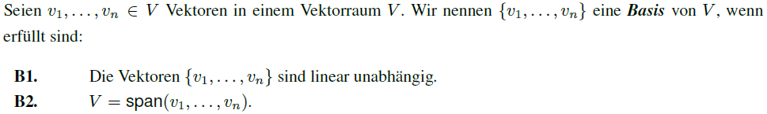

Einfach ausgedrückt:  
Kann man mit den möglichen Linearkombinationen der gegebenen Vektoren alle Punkte im Vektorraum V erreichen und ist keiner der Vektoren „unnötig“, dann sind die gegebenen Vektoren eine Basis des Vektorraums.

Proposition 5.2.2:



Jeder Vektor w der in dem Vektorraum V existiert (jeder mögliche Punkt in V), kann mit genau einem Tupel der Basis gebildet werden (Jeder mögliche Vektor kann eindeutig gebildet werden. Es existieren keine zwei Möglichkeiten denselben Vektor zu bilden [Eigeninterpretation])

Einheitsvektoren (5.2.4):  
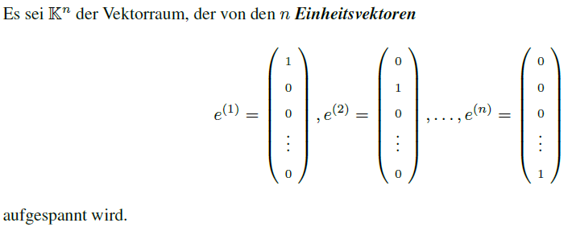

Dimension:

Definition von Dimension soll die Zahl der Vektoren sein, die benötigt werden eine Basis für einen Vektorraum V zu bilden.

Vorab:  
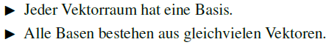

Satz 5.2.5:  


--> Alle möglichen Basen eines Vektorraums V besitzen genau gleich viele Vektoren

Formale Definition für Dimension (5.2.6):  


Satz 5.2.8:  


Anmerkung:  
Basis des Nullvektorraum (5.2.9)

Basisaustauschsätze:

Lemma 5.2.10:  


Eigeninterpretation: Wenn die Menge der gegebenen Vektoren eine Basis im Vektorraum V bilden, dann kann jeder Vektor durch eine gestreckte oder gestauchte Version von sich selbst ersetzt werden.

Basisaustauschsatz von Steinitz (Wichtig?)  
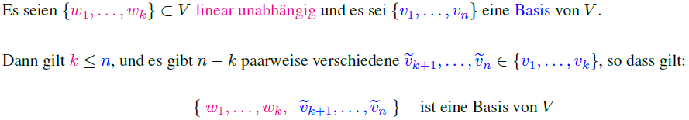

Anmerkung:  
„paarweise verschieden“ heißt einfach „unterschiedlich“  
Eigeninterpretation:  
Es gibt eine Menge K, bestehend aus k Vektoren (in dem Vektorraum V), die linear unabhängig sind   
Es gibt eine Menge B, bestehend aus n Vektoren (in dem Vektorraum V), die eine Basis von V bilden  
--> Wenn k ≤ n, dann kann K, durch n – k viele, unterschiedliche Vektoren von B ergänzt werden, um eine neue Basis von V zu generieren  
(man kann beliebige, passende Vektoren aus B nehmen und sie in K einfügen, damit aus K eine Basis wird)

**Matrizen**

Abbildungen von einem Vektorraum der Größe n zu einem Vektorraum der Größe m (= Matrizen)  
(f: Rn --> Rm)

Definition (6.1.1)

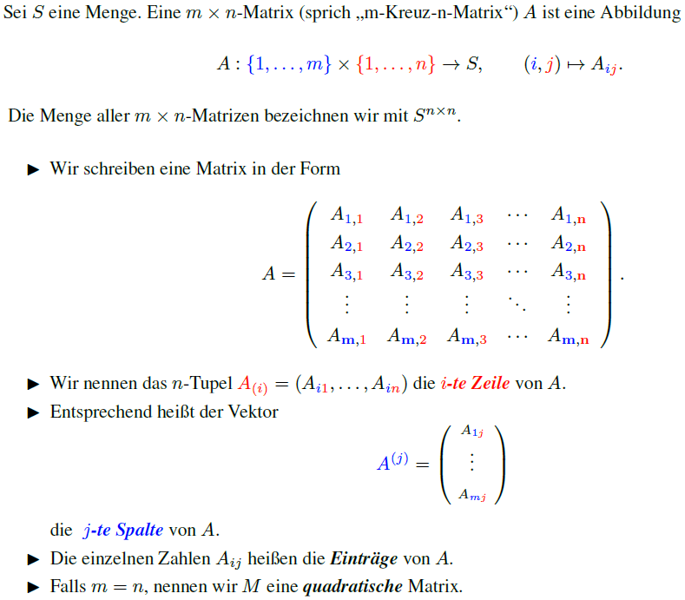

Bemerkung:  
Bei der Benennung einer Matrix gilt m x n wird geschrieben als Höhe x Breite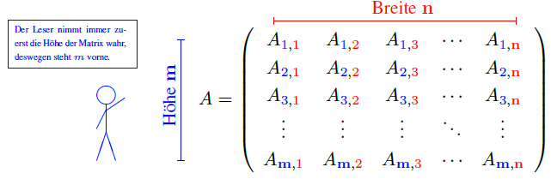

Matrizen können verwendet werden, um lineare Gleichungssysteme auszudrücken:

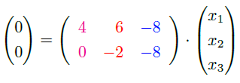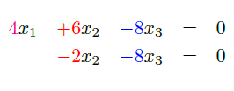

⬄

Rechenregeln für Matrizen:

Addition (6.2.1)  


Die einzelnen Einträge der beiden Matrizen werden einfach addiert

Bsp:  
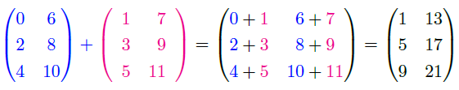

Nur Matrizen mit derselben Anzahl an Spalten und Zeilen können addiert werden  
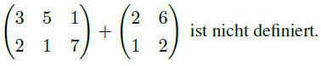

Subtraktion von Matrizen funktioniert analog

Multiplikation mit Skalaren

Definition (6.2.4):  


Multipliziere jeden Eintrag der Matrix mit dem Skalar λ

Bsp:  
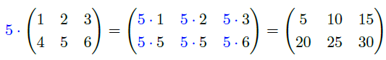

Lemma 6.2.6:  
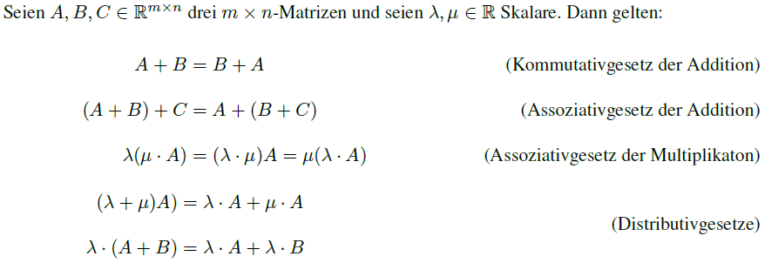

Transposition von Matrizen (6.2.7)  
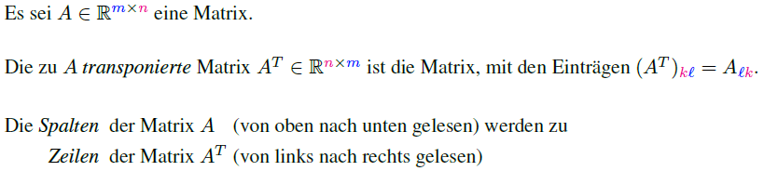

Bei einer Transponierten Matrix MT wird die Nummerierung von Zeilen uns Spalten der Originalmatrix M verdreht. Aus M1,2 wird M2,1 und umgekehrt.

Bsp:

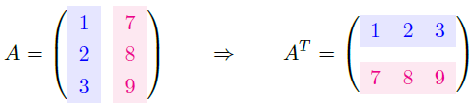

Transposition funktioniert analog für Vektoren:  
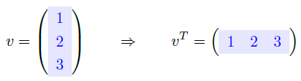

Anmerkung:  
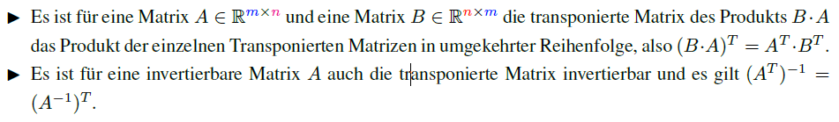

1. Multipliziert man zwei Matrizen A und B miteinander und transponiert das Ergebnis (A*B)T, so erhält man das gleiche Ergebnis wie bei einer Multiplikation der transponierten Matrizen AT und BT.  
  
(B*A)T = AT * BT Achtung! Reihenfolge von A und B wird verdreht!  
  
2. Wird die invertierte Matrix A-1 transponiert (A-1)T erhält man das gleiche Ergebnis wie bei einer Invertierung der der transponierten Matrix A  
  
(AT)-1 = (A-1)T

Einschub:  
Die invertierte (inverse) Matrix A-1 ist eine Matrix für die gilt:  
A * A-1 = id  
wobei id die Einheitsmatrix ist (in Bild id = E) [später näheres zur Einheitsmatrix]  
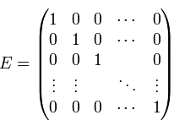

Multiplikation von Vektoren (2.6.10):  
Bei der Multiplikation von einer Matrix Amxn mit einem Vektor Vn entsteht ein Vektor V´m  
Die Breite n der Matrix und die Höhe n des Vektors müssen hierbei übereinstimmen

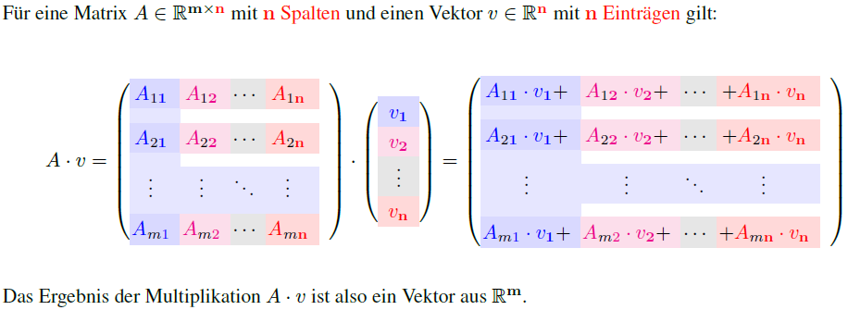

Bsp:  
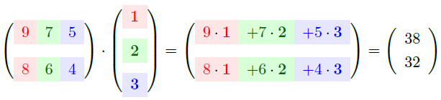

Matrix-Matrix Multiplikation (6.2.1):  
Bei einer Matrix-Matrix Multiplikation von A * B, muss die Breite von Matrix A mit der Höhe von Matrix B übereinstimmen

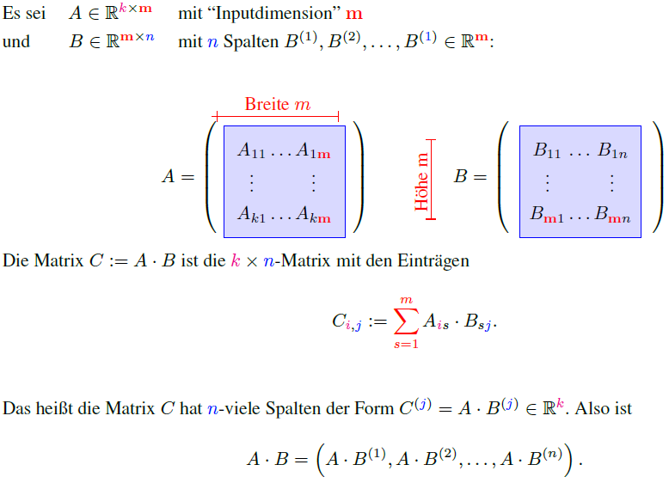

Bei Amxk* Bkxn = Cmxn, ist:

m die Input-Dimension (wird zur neuen Höhe von C)  
k die Zwischen-Dimension (geht verloren und taucht nicht in C auf)  
n die Output-Dimension (wird zur neuen Breite von C)

Die Berechnung einer Matrix-Matrix Multiplikation lässt sich vereinfacht ausdrücken als:  
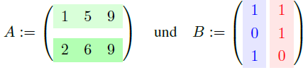

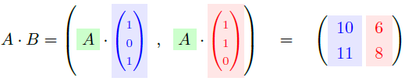

Die Spalten der neuen Matrix ergibt sich aus der Multiplikation der Matrix A mit dein Spalten der Matrix B (als würde die Matrix B nur aus einer Reihe von Vektoren bestehen)

Wichtig!  
Für Matrix-Matrix Multiplikation gilt das Kommutativgesetz **nicht**!

--> A * B ≠ B * A

Zusatz:

Korollar 6.2.15:  
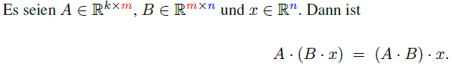

Rechenregeln für Matrix-Matrix Multiplikation (6.2.16):  
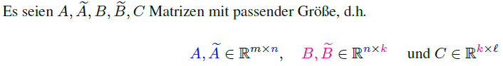

Dann gilt:

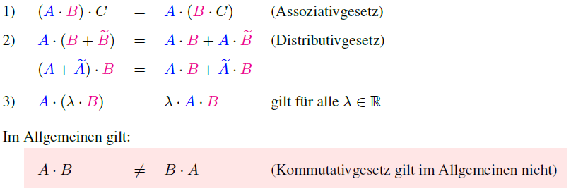

**Matrizen und lineare Abbildungen**

Komponentenschreibweise (7.1.1):  
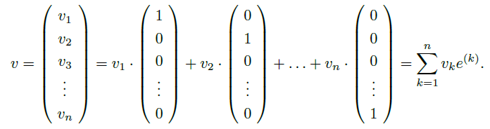

Eigeninterpretation:  
Man kann sich die Vektoren einer Basis B auch als Matrix vorstellen, wenn man sie nebeneinander schreibt. Ein beliebiger Punkt v (repräsentiert durch einen Vektor) im Vektorraum V, der mit der Basis abgebildet wird hat dann die Koordinaten v = (v1, v2 , …, vn).  
Multipliziert man die „Matrix aus Basisvektoren“ dann mit dem Punkt v, erhält man einen einzelnen Vektor, dessen Koordinaten als eine Kombination der Basisvektoren dargestellt sind.

--> Der entstandene Vektor v ist zur Basis von B

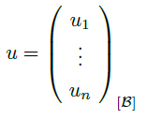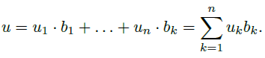Im Skript:

-->

Matrixdarstellung linearer Abbildungen (7.1.2):

Definition 7.1.1:  


Man kann eine Reihe von Vektoren zu einer **Darstellungsmatrix M(f)** [Mmxn] zusammenfassen. Diese Matrix kann verwendet werden, um einen Vektor von Rn in Rm zu überführen  
f: Rn --> Rm



Eigeninterpretation: Die Darstellungsmatrix verändert die Basis eines Vektors. Ein Vektor der Vorher auf der Basis von e(1) war, ist nach der Multiplikation mit M(f) auf der Basis von f(e(1))  
(evtl. falsch, konzipiert auf der Basis von Beispiel 7.1.2)

Proposition 7.1.3 (Rechenregeln mit Darstellungsmatrizen):  
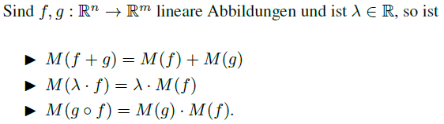

Anmerkung:  
Für quadratische Matrizes wir auch die Potenzschreibweise Ak verwendet:  
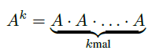

Die Nullmatrix 0:  
Matrix beliebiger Größe m x n Matrix, mit der Eigenschaft, dass alle Einträge der Matrix Null sind. Für diese Matrix gilt:  
A + 0 = 0 + A = A

Einheitsmatrix id:  
Eine quadratische n x n Matrix, deren Diagonaleinträge (A1,1, A2,2, … , An,n) alle eine 1 sind und deren restliche Einträge alle Null sind. Für diese Matrix gilt:  
A * id = id * A = A  
und  
id * x = x (x ist ein Vektor von Rn)

diag(a):  
Eine quadratische n x n Matrix, deren Diagonaleinträge alle den Wert a haben und deren restliche Einträge alle Null sind. Für jeden Vektor x aus Rn gilt dann:  
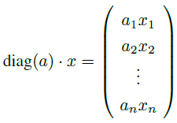

Diagonalform:  
Jede Matrix D der Form m x n (nicht zwangsläufig quadratisch), bei der sich nur die Diagonaleinträge von Null unterscheiden.  
Es gilt:  
Wenn Di,j ≠ 0, dann folgt, dass i = j

Inverse Matrix (7.1.5):  


Proposition 7.1.6:  


???

Dimensionssatz:

Definition zweier Mengen, die Aussage über eine Matrix machen (7.2.1)

Kern: Enthält alle Vektoren, die auf den Nullvektor abgebildet werden. Also alle Vektoren für die gilt:  


Bild: Enthält alle Vektoren, die mit einem Urbild auf das Bild abgebildet werden. Also alle Vektoren für die gilt:  
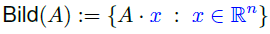

Bemerkungen (7.2.2):  
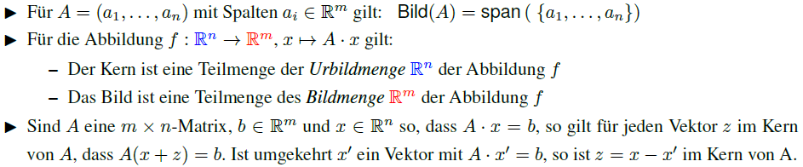

Betonung (Lemma 7.2.3):  


Lemma 7.2.4: WICHTIG!  
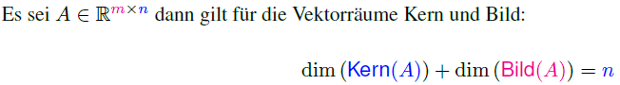

Bildet eine Matrix von Rn nach Rm ab, so ist die „Summe aller Kern-, bzw. Bildvektoren“ gleich n

Allgemeine lineare Abbildungen zwischen Vektorräumen  
(Abbildungen von einem Vektorraum V auf einen anderen Vektorraum V´)

Schlussfolgerung: Kann man machen, aber 7.3 gibt erstmal nicht viele Informationen her, später hoffentlich genauere Definitionen

Quadratische Matrizen A Element von Rnxn bilden auf sich selbst ab und heißen daher lineare Selbsabbildungen. f(x) = A(x) mit f: Rn --> Rn

Lineare Gleichungssysteme (LGS) (7.4.1):  
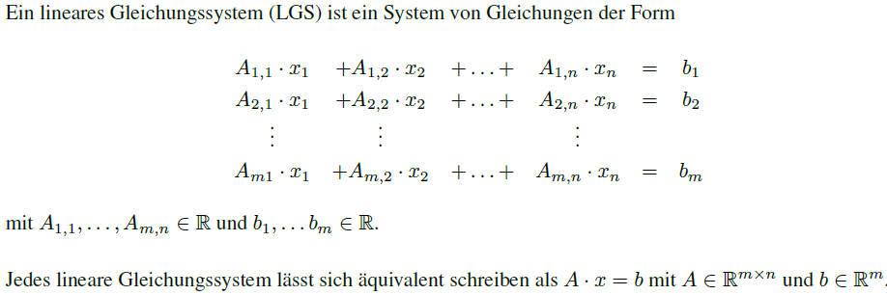

Bestimme alle möglichen Vektoren x Element von Rn, für die gilt: A * x = b, wenn A und b bekannt sind.

--> Lösen des LGS mittels Gauß´schem Eliminationsverfahren

Stufen-Zeilen Forma einer Matrix (7.4.2):  
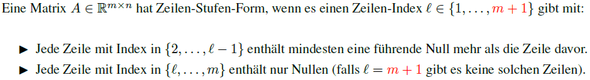

Bsp:  
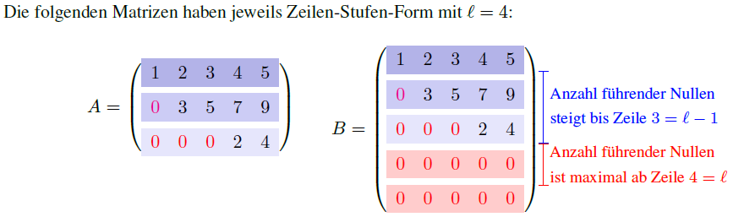

Bsp2:

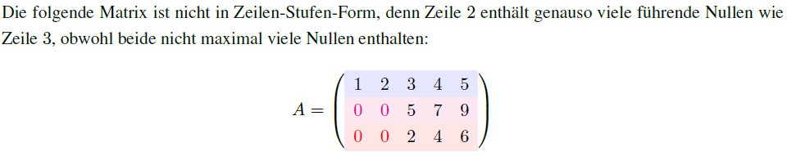

LGS in Stufe-Zeilen Form sind sehr leicht zu lösen, jede Zeile bestimmt eine Variable, die mit den bereits bestimmten Variablen genutzt werden kann um die nächste Variable zu bestimmen.

Tableau (7.4.5):  
Alternative Schreibweise zu LGS  
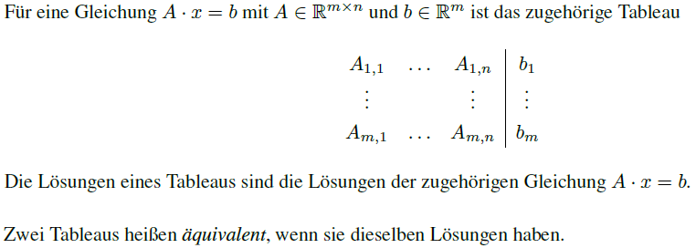

Zulässige Schritte um ein Tableau zu lösen (Lemma 7.4.6):  
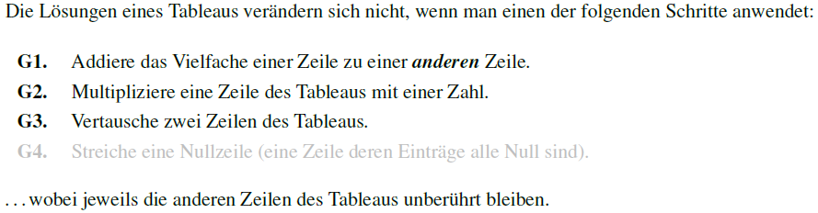

Tableau mit Nullzeilen (7.4.8):  
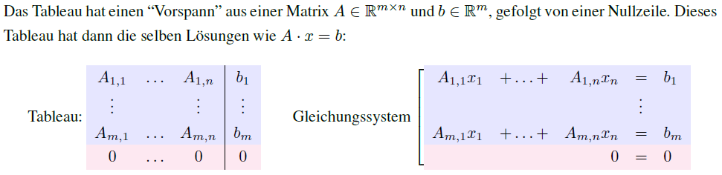

Bedeutung: Das LGS hat unendlich viele Lösungen, die Einträge des am Ende gebildeten Vektors x sind also abhängig von dem in der Nullzeile eingetragenen Wert.  
Mathematisch ausgedrückt:  
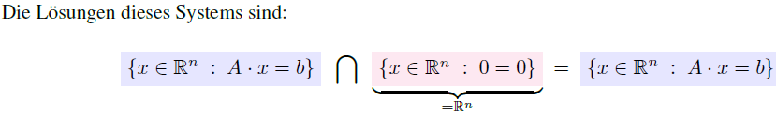

Tableau mit Fast-Nullzeilen (7.4.9):  
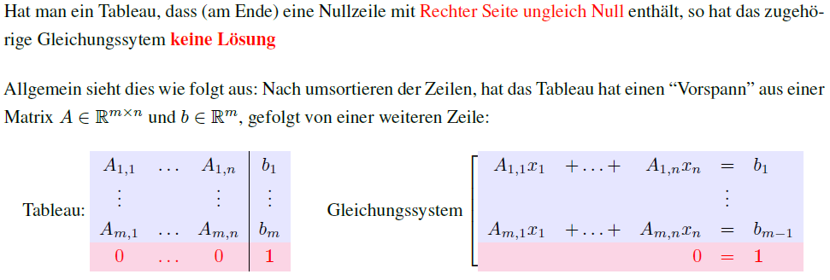Hat ein Tableau eine Nullzeile, deren rechte Seite (das Ergebnis) ungleich Null ist, so ist das LGS nicht Lösbar.  
Mathematisch ausgedrückt:  
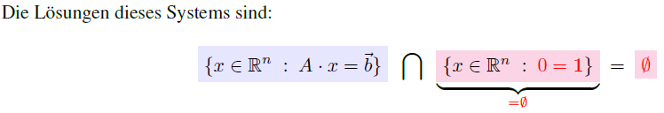

--> es existiert kein Vektor x, für den A * x = b gilt

Sprünge in Tableaus (7.4.3):  
Die Folgende Zeile in einem Tableau hat mehr als eine zusätzliche Nullstelle im Vergleich zur vorherigen Zeile  
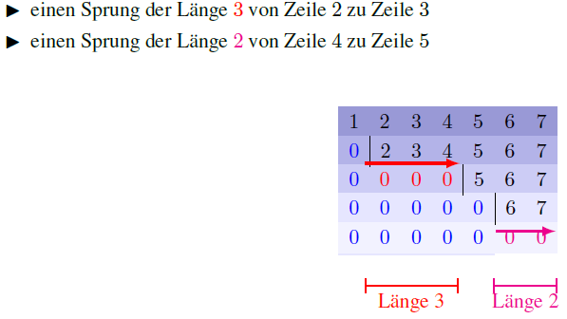

--> Bei einem Sprung der Länge k, lassen sich k-1 Variablen des LGS nicht konkret festlegen. Diese Variablen tauchen als Variablen im finalen Vektor x auf.

Umformungsschritte zum Lösen eines LGS A * x = b mittels Matrix-Matrix Multiplikation(7.4.4)  
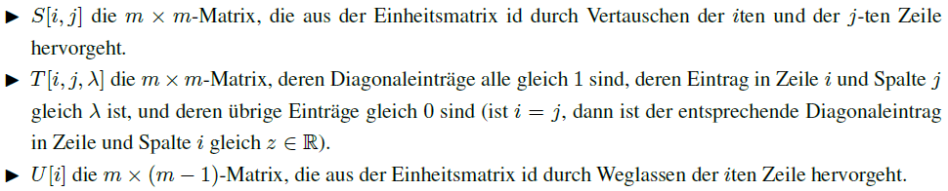

Etwas verwirrend im Skript beschrieben. Grundsätzlich hat man Matrix A, B und C mit der Gleichung A * B = C, und verändert über diese Regeln Matrix A. Allerdings müssen alle Veränderungen an Matrix A auch in Matrix C durchgeführt werden.  
Bsp im Skript:  
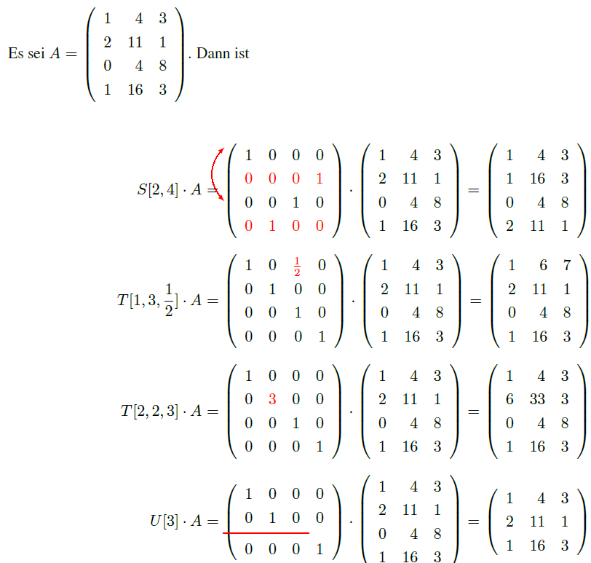

Vereinfacht ausgedrückt:  
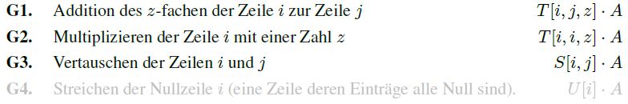

Satz 7.4.14:  


Korollar 7.4.15:  


Zu den Dimensionen der Matrix:  
Cmxm * Amxn * Dnxn = Emxn

Kurz: Für jede Matrix A kann man zwei invertierbare Matrizen konstruieren, mit denen man die Matrix A zur Einheitsmatrix umformen kann.

Zeilen- und Spaltenrang (7.4.16):  
Spalten und Zeilen einer Matrix A m x n kann man sich auch vorstellen als:  
Zeilen: Vektoren A(1),…,A(m) aus dem Raum Rn  
Spalten: Vektoren A(1),…,A(n) aus dem Raum Rm  
Dann ist der Zeilen-, bzw. Spaltenrang die Anzahl der jeweiligen Vektoren:

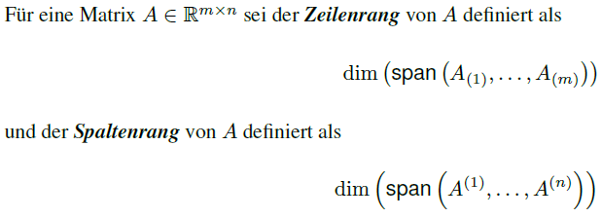

Bemerkung:  


Korollar 7.4.18:  


Irgendwie komisch, aber kann man wohl einfach akzeptieren  
--> Man kann vom Rang der Matrix A reden

Korollar 7.4.21:  
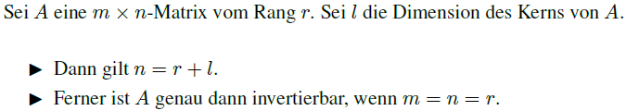

Bestimmung einer inversen Matrix (Beispiel 7.4.22)  
Man kann die Inverse Matrix bestimmen, indem die zu invertierende Matrix neben eine Einheitsmatrix Matrix schreibt und die zu invertierende Matrix dann zu einer Einheitsmatrix Matrix umformt. Alle durchgeführten Schritte werden mit beiden Matrizen gemacht, die inverse Matrix A-1 ist das Ergebnis aller Umformungsschritte an der Einheitsmatrix

(siehe Beispiel 7.4.22)

**Die Determinante**

Einer quadratischen Matrix Anxn wird eine reelle Zahl zugewiesen, die Aussage über bestimmte Eigenschaften der Matrix macht.  
  
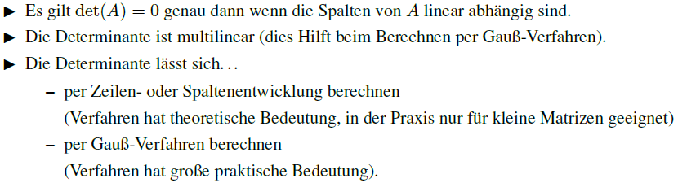

Definition 8.1.2:  
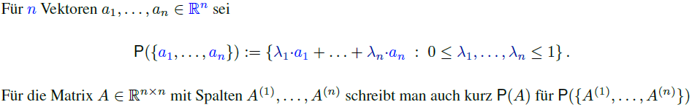

Geometrische Interpretation der Determinanten (Beispiel 8.1.2):  
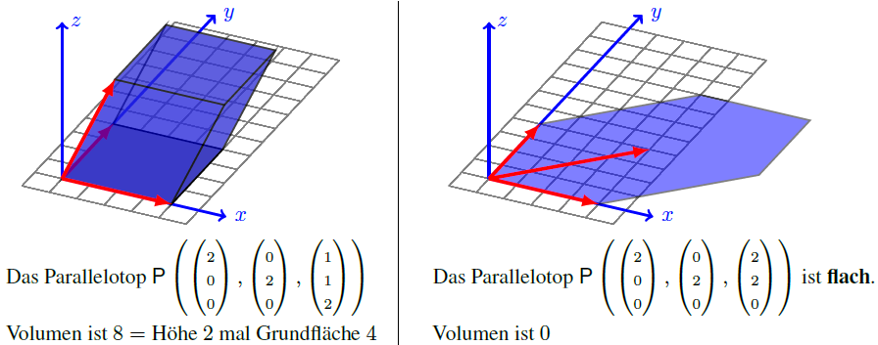



Lemma 8.1.3 WICHTIG!  


Um zu bestimmen, ob die Spalten einer Matrix A linear unabhängig sind, reicht es zu zeigen, dass die Determinante der Matrix det(A) ≠ 0

Berechnung der Determinante kommt später

Permutation (8.2.1):  
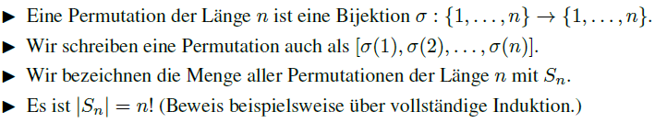

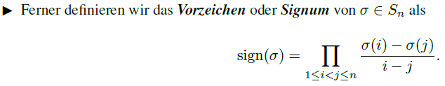

Sieht kompliziert aus, aber um das Vorzeichen einer Permutation zu bestimmen geht man folgendermaßen vor:

Bsp (8.2.2):  
 

Betrachtet man [312], so vergleicht man die Permutation mit der „Standardpermutation“ [123] und sieht, dass 3 auf die 1, 1 auf die 2 und die 2 auf die 3 abgebildet wird. Formal:  
σ(1) = 3  
σ(2) = 1  
σ(3) = 2

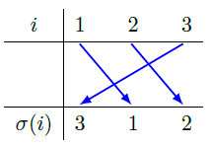Man kann schreiben:

Jetzt zählt man die Anzahl an Kreuzungen, die zwischen den Pfeilen auftreten. Ergebnis:  
Zwei Kreuzungen --> Zwei Fehlstellungen  
Anzahl der Fehlstellungen ist gerade --> Vorzeichen der Permutation ist 1 (bei ungerader Anzahl an Fehlstellungen ist Vorzeichen -1)

Lemma 8.2.3:  
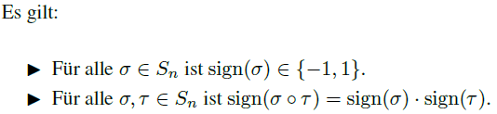

Definition der Leibnitz-Formel (8.2.4):  
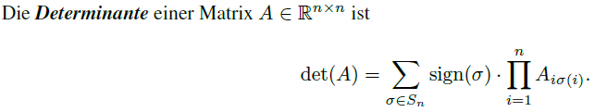

(Extrem hässlich im Skript. Einfach die Rechenart für die Sonderfälle n=2 und n=3 lernen und dann größere Matrizen auf diese Fälle „runterbrechen“. Kommt gleich)

Eigenschaften der Determinante (8.2.6): WICHTIG!  
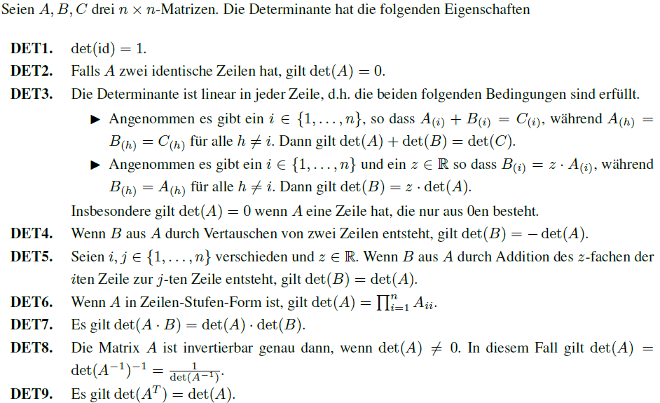

Anmerkungen:  
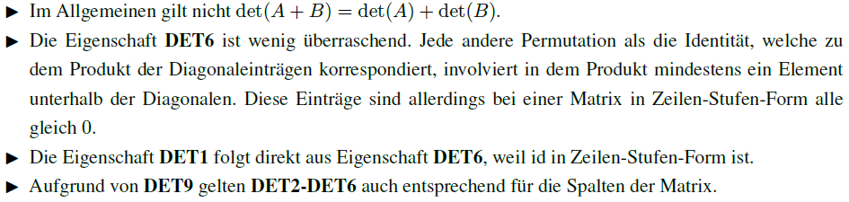

Determinantenberechnung Spezialfällte:

Matrix ist 2x2 Matrix (8.3.1):  
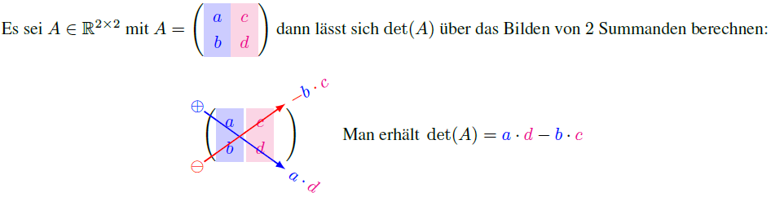

Matrix ist 3x3 Matrix (Sarrusregel) (8.3.3):  
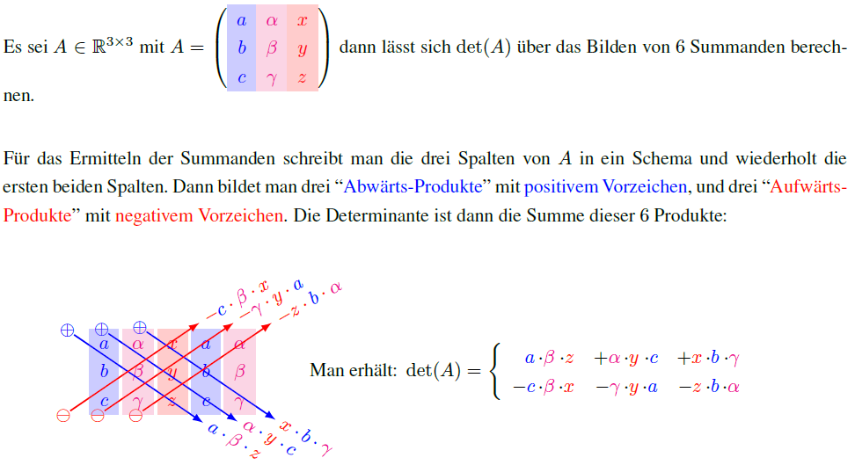

Determinante durch Entwicklung nach Zeilen und Spalten (Streichungsmatrix) (8.3.4):  
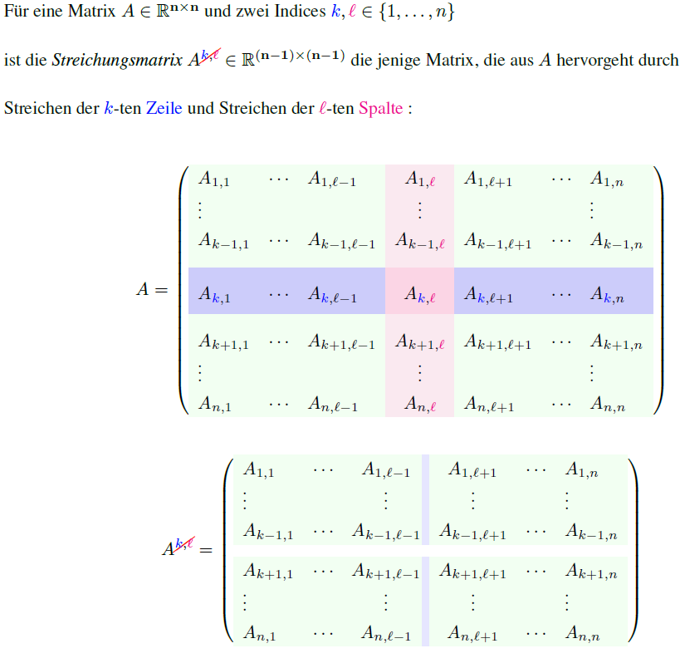

Lemma 8.3.6:  
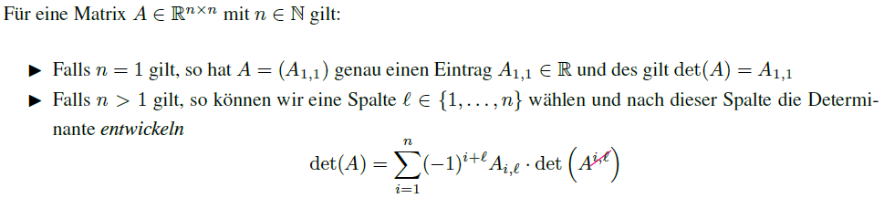

Berechnung der Determinanten:  
Wähle eine Zeile oder Spalte aus und erstelle Alle Streichungsmatrizen für diese Zeile. addiere oder subtrahiere die Determinante der Restlichen Einträge multipliziert mit dem Kreuzungspunkt Ai,j der Streichungsmatrix.

Vorzeichenmatrix:  
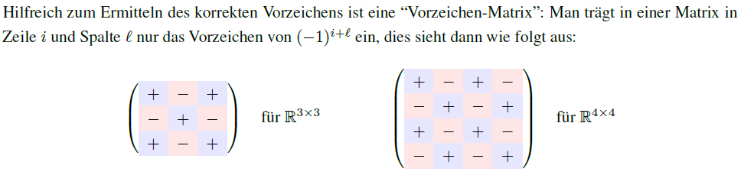

Bsp:

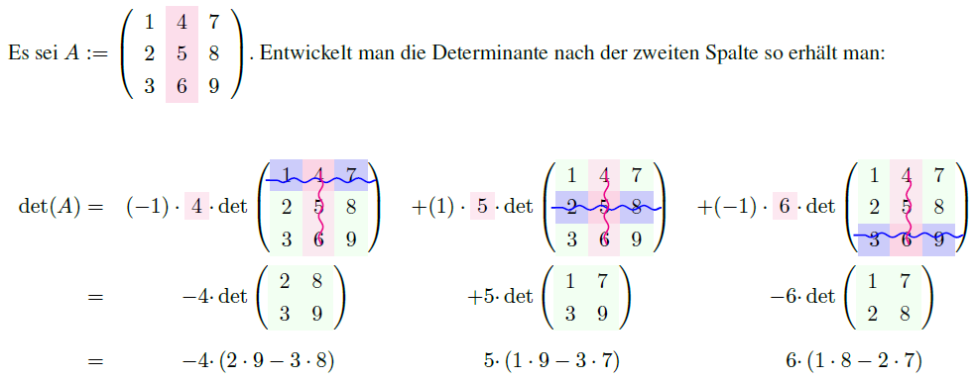

Hilfreiche Tricks:

Tipp 8.3.11:  


Bsp zu 8.3.11:  
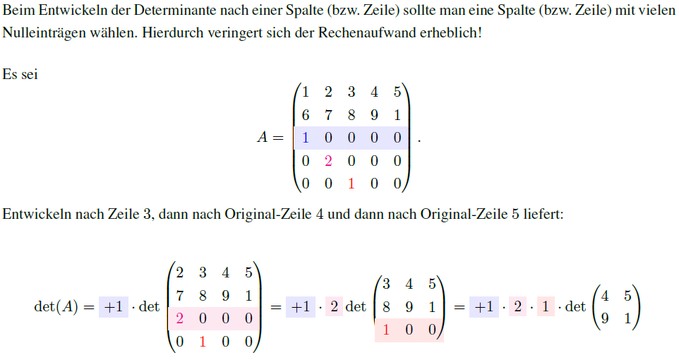

Determinante mittels Gauß:  
Determinante kann auch mittels Umformung der Matrix gemacht werden, wenn man dabei die Anzahl der Zeilenvertauschungen k Zählt:  
(Pro Zeilenvertauschung wird die Determinante mit (-1) multipliziert: det(A) = det(B) * (-1)k

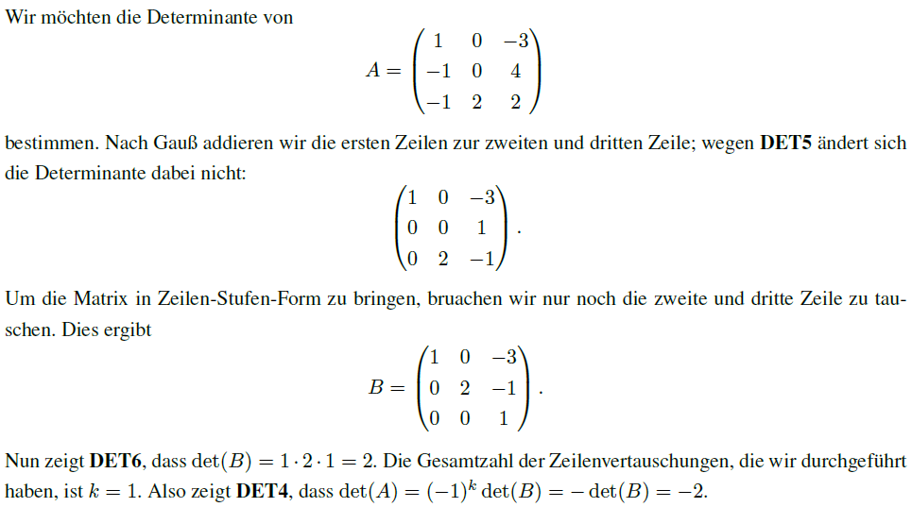

**Orthogonalität**

Skalarprodukt (9.1.1):  
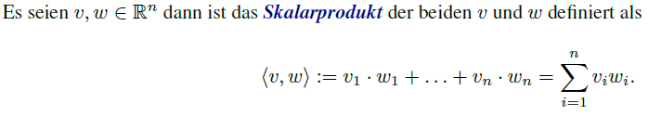

Anmerkung:  
Skalarprodukt ist Formal eine Matrix-Matrix Multiplikation mit zwei Vektoren  
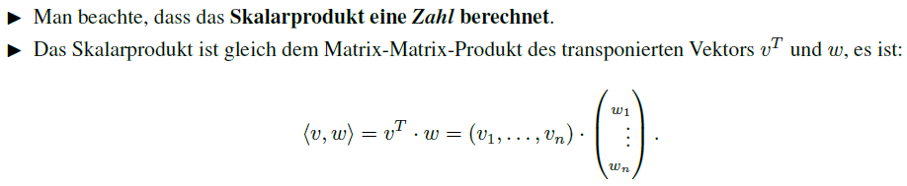

Euklidische Norm (9.1.4):  
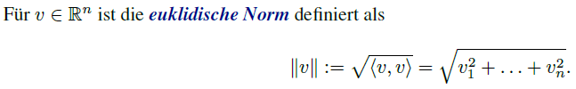

Geometrische Interpretation:  
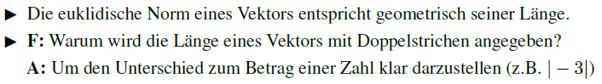

Bsp:  
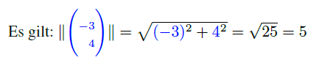

Cauchy-Schwarz-Ungleichung (9.1.7):  
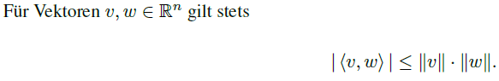

Rechenregeln für Skalarprodukt (9.1.8):  
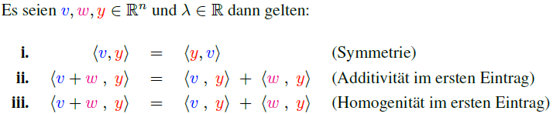

Bemerkung (keine Ahnung warum das nicht Teil von 9.1.8 ist) (9.1.9):  
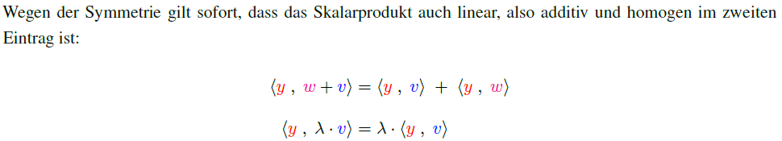

Rechenregeln für Norm (9.1.10):  
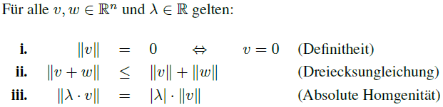

Geometrische Interpretation des Skalarprodukts (9.1.11):  
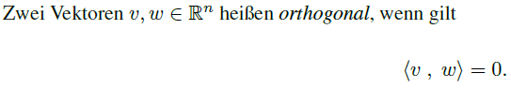

Anmerkungen:  
Der Nullvektor ist ein Sonderfall, da alle Vektoren nach dieser Definition orthogonal zum Nullvektor stehen.

Geometrisch zur Orthogonalität (Lemma 9.1.13 / 9.1.14):  
Orthogonalität bedeutet geometrisch, dass die beiden Vektoren senkrecht aufeinander stehen. Dies kann durch folgende Gleichung ausgedrückt werden:  
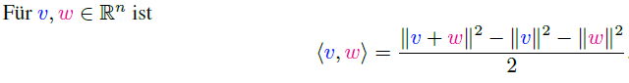

Geometrisch zu 9.1.13:  
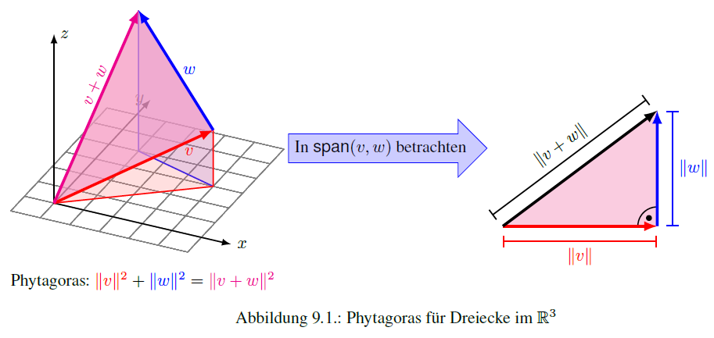

Berechnung des Winkels zwischen zwei Vektoren:  
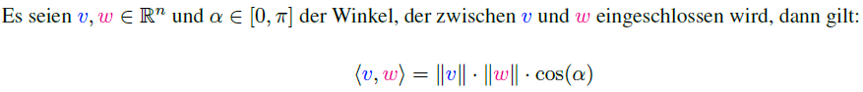

Orthonormalbasen (9.2.1): Basen eines Vektorraums, dessen Vektoren alle senkreicht aufeinander stehen (alle orthogonal zu einander sind)  
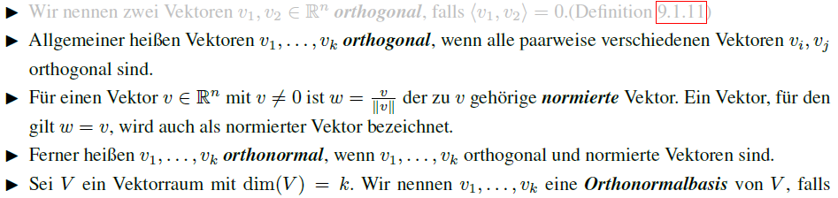 

WICHTIGE Begriffe:

normiert:  
Jeder Eintrag des Vektors wurde durch seine Länge geteilt, sodass die neue Länge des normierten Vektors genau 1 ist

orthonormal:  
Die betrachteten Vektoren sind alle normiert und orthogonal zueinander

Orthonormalbasis:  
k viele Vektoren im Vektorraum mit dim(V) = k, die alle orthogonal zueinander stehen und normiert sind.  
(Orthogonal zueinander stehende Vektoren können nicht linear abhängig sein --> nicht nötig diesen Fall zu betrachten)

Bemerkung 9.2.2:  
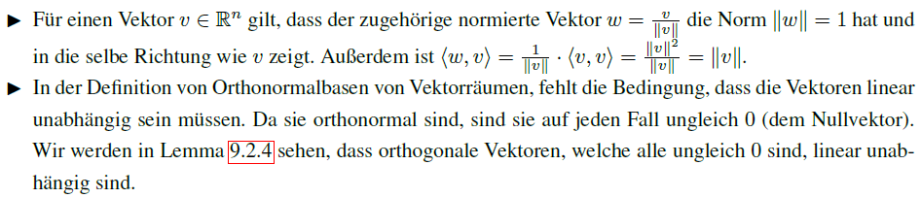

Lemma 9.2.4:  


Lemma 9.2.5:  


Orthogonales Komplement (9.2.6):  
Menge aller Vektoren eines Untervektorraums W, die Orthogonal zu W stehen 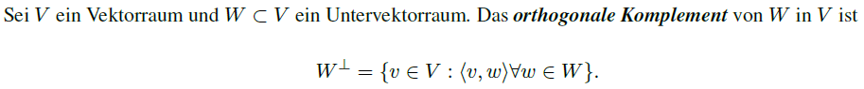

W ist Untervektorraum von V, also hat V mehr Vektoren als W  
W orthogonal ist die Menge aller Vektoren, die orthogonal zu den Vektoren aus W sind  
(in der Skriptversion fehlt wahrscheinlich <v,w> = 0)

Lemma 9.2.7:  


Proposition 9.2.8.:

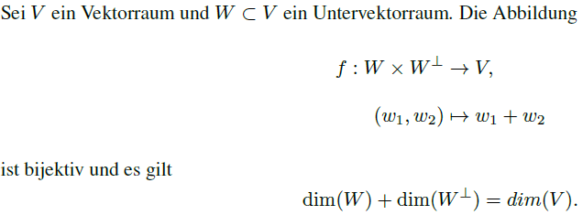

Etwas verwirrend, aber die Vektorräume multipliziert ergeben wohl wieder den originalen Vektorraum

Orthogonale Abbildungen (9.3.2) 

Besondere Bedeutung des Skalarprodukts:  
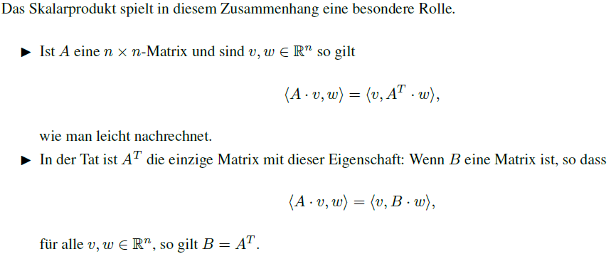

Kongruenzabbildungen (9.3.5):  
Orthogonale Matrizen erhalten bei Multiplikation mit einem Vektor das Skalarprodukt, bzw. die euklidische Norm.  
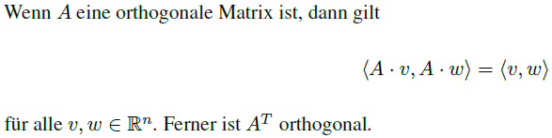

Scheinbar gilt für orthogonale Matrizen:  
A = (AT)-1 = (A-1)T = (AT)T

Lemma (9.3.6):  


Anmerkung aus Graphischer Darstellung nach 9.3.6:  
Orthogonale Abbildungen (Vektorraum V --> V´) sind Längen- und Winkelerhaltend  
Nicht orthogonale Abbildungen (Vektorraum V --> V´) sind **nicht** Längen- und Winkelerhaltend

**Eigen und Singulärwerte**

Eigenwerte (10.0.8):  
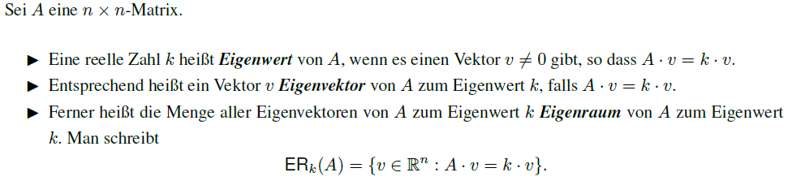

Bedeutung: Alle Vektoren, die mit A multipliziert nicht ihre Richtung ändern (also nur ihre Länge ändern (Streckung, Stauchung oder auch keine Änderung) ) heißen **Eigenvektoren**.

Der Faktor um den die Länge eines Eigenvektors modifiziert wird heißt **Eigenwert**

Menge aller Vektoren, deren Länge sich um den Eigenwert modifiziert heißt **Eigenraum**

Lemma 10.0.10:  


Berechnung von Eigenwerten:  
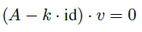

Wichtige Bemerkung:  
Wenn für k Eigenwerte existieren, dann gibt es für v mehr als nur die Triviale Lösung  
--> der Rang von A ist < n (?)  
--> A ist nicht invertierbar

Regelungen/Beobachtungen:  
Mittels der Determinanten kann man bestimmen ob eine Matrix invertierbar ist (**DET8**)  
--> Matrix A ist invertierbar, wenn det(A) ≠ 0

Folgerung:  


Charakteristisches Polynom (10.1.3):  


Lemma (10.1.4)

Berechnung des charakteristischen Polynoms (Bsp 10.1.5):  
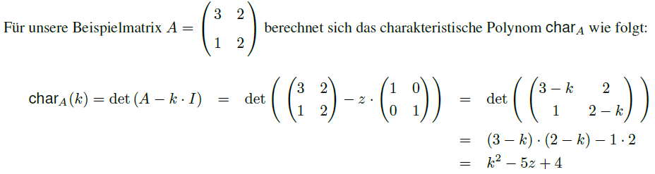

p-q Formel oder Polynom zu (k - 4) * (k - 1) auflösen:  


Diagonalisierbarkeit (10.2.1):  


Satz 10.2.2:  
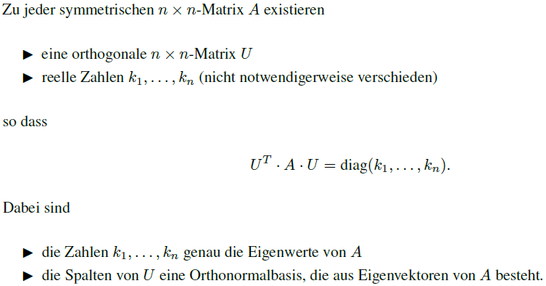

Siehe Bsp (10.2.5):  
Hat man die Eigenwerte einer Matrix mithilfe der Berechnung der Nullstellen von charA(k) bestimmt, kann man die Nullstellen in die Gleichung (A – (k*id)) * v = 0 schreiben und die Gleichung nach v lösen.  
Damit erhält man den/die Einheitsvektoren und kann den Eigenraum für k bilden

Diagonalisierbarkeit:  
Für jede Matrix A existieren zwei orthogonale Matizen V und U, mit denen A diagonalisiert werden kann:  


Definition 10.3.2:  


**3. Analysis**

**Folgen und Reihen**

Folgen (11.1.1):  


Schreibweisen von Folgen (11.1.2):  
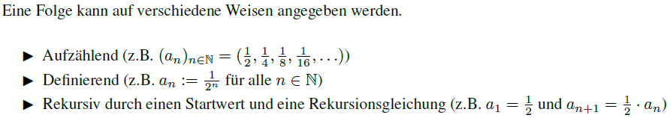

Bsp:  
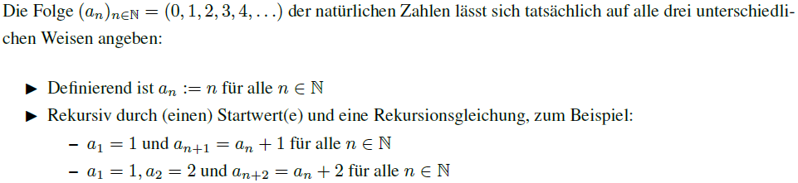

Definition des Limes/Grenzwerts (11.1.4):  
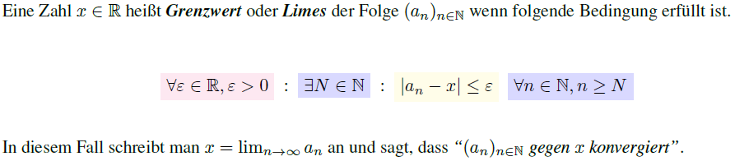

Umgangssprachlich: x ist ein Grenzwert, wenn für eine Folge ein beliebig kleines ε gewählt werden kann und für jedes beliebige ε eine Zahl N existiert, ab der (alle Reihenglieder ab N, N eingeschlossen) alle folgenden Reihenglieder näher an x sind, als ε

Schranken einer Folge (11.1.7):  
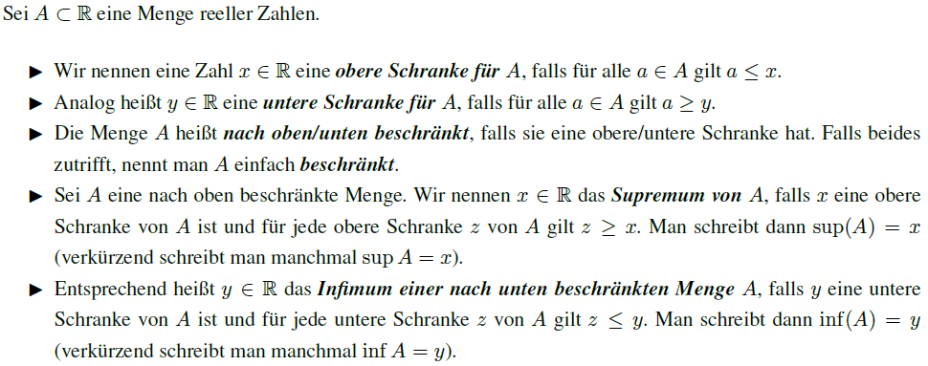

Lemma 11.1.8:  


Wachsende und Fallende Folgen (11.1.10):  
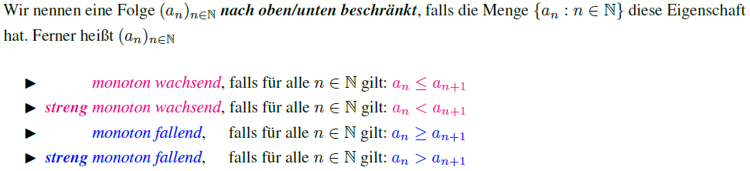

Proposition 11.1.12:  
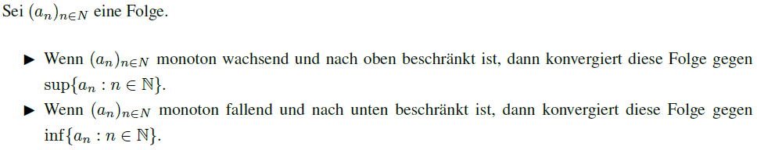

Ist eine Folge monoton wachsend und nach oben beschränkt, dann konvergiert sie gegen den Größten Wert der Folge. Gilt umgekehrt analog für monoton fallende Folgen.

Definition 11.1.14:  


Heißt sowas wie, man kann eine Folge von natürlichen Zahlen nutzen um aus einer Folge eine Teilfolge zu „extrahieren“. Die Nummerierung einer Folge kann also auch eine Folge sein.

Lemma 11.1.16:  


Aus jeder beliebigen Folge kann immer wenigstens eine monoton wachsende oder monoton fallende Teilfolge extrahiert werden.

Bolzano-Weierstraß 11.1.17:  


Cauchyfolge (11.1.18):  
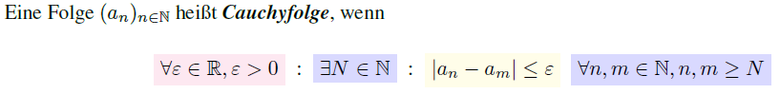

Sehr ähnlich der Definition des Grenzwerts. In den Reihen, die in der Vorlesung dran kommen (Reihen aus reellen Zahlen) keinen Unterschied zwischen Grenzwert und Cauchyfolgen. Sind erst interessant, wenn der Zahlenbereich erweitert wird (z.B. Bereich der Komplexen Zahlen)

Anmerkung (11.1.19):  


Berechnungen von Grenzwerten:

Lemma 11.2.1:  
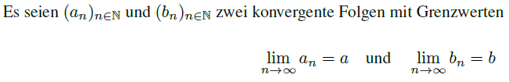

Dann gilt:  
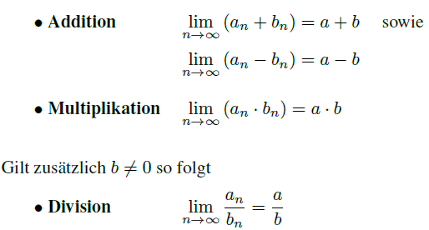

Berechnen des Grenzwertes aus Polynomen:  
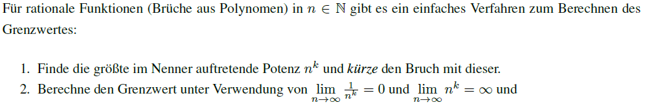

Bsp 11.2.3:  
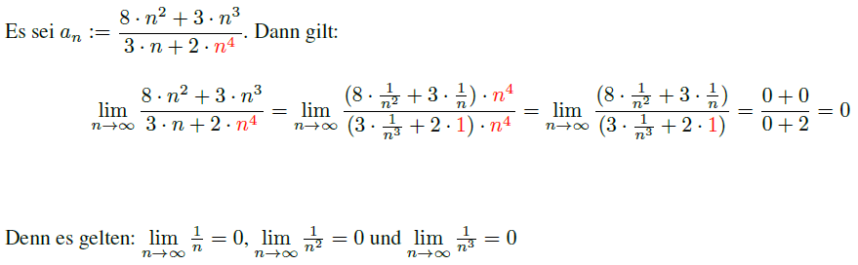

Bsp2:  
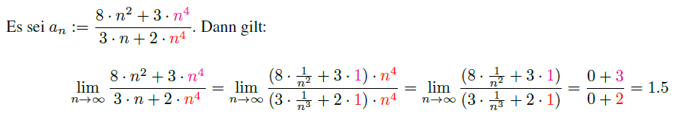

Bsp3:  
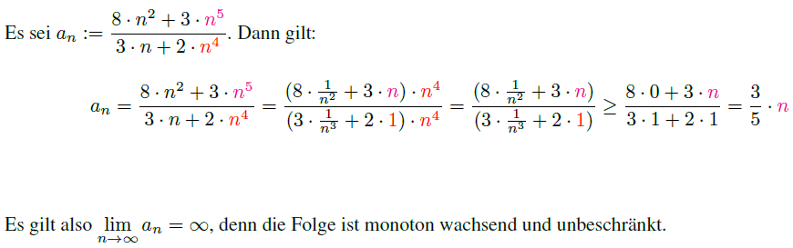

Anmerkung:  
Rechnen mit ꝏ ist nicht möglich! Um ꝏ auszudrücken muss immer ein lim n --> ꝏ definiert sein. Besonders die „Rechnung“ ꝏ/ ꝏ ist nicht definiert

Reihen (11.3.1):  
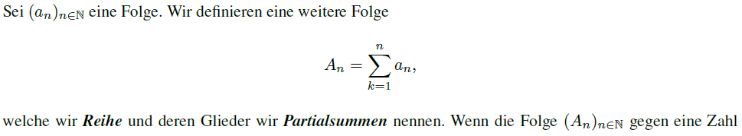

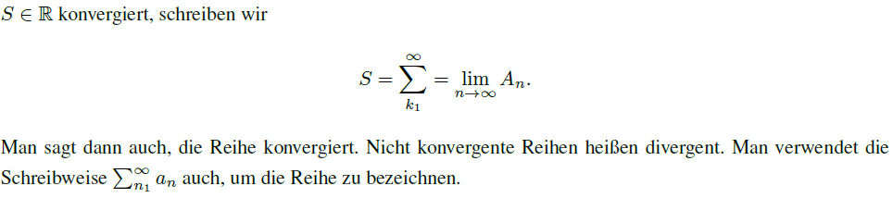

Bedeutung: Eine Reihe ist die Summation aller bisher durchlaufenen Reihenglieder (Partialsummen).

Konvergierende Reihen heißen konvergent  
Nicht Konvergierende Reihen heißen divergent

Bemerkung 11.3.2 WICHTIG!:  
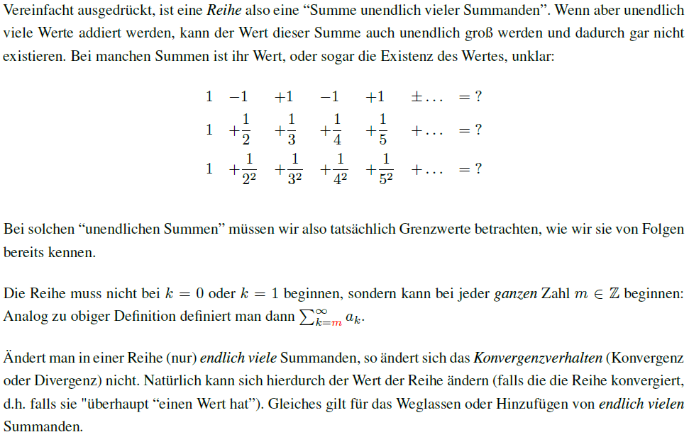

Kernaussagen:

Nicht bei jeder Reihe ist klar, ob ihre Summe in der Unendlichkeit existiert

Ändert man in einer Reihe **endlich** viele Summanden (durch modifizieren, hinzufügen, abziehen), dann verändert sich das Konvergenzverhalten **nicht**

**SEHR WICHTIG!**

Es ist bei Reihen extrem wichtig, dass man in der Lage ist eine Reihe so umzuformen, dass man sie oder Teile von ihr ersetzten/vereinfachen kann, bzw. es ist möglich Reihen mit anderen bereits bekannten Reihen zu vergleichen.

So lassen sich Aussagen über Reihen treffen, die sonst nur sehr schwer zu ermitteln sind.

Bsp:  
Es ist ungekannt ob Reihe A eine obere Schranke hat  
Es ist bekannt, dass Reihe B eine obere Schranke besitzt  
Wenn jetzt gezeigt werden kann, dass A ≤ B ist, hat man gezeigt, dass A eine obere Schranke besitzts

Beispiel 11.3.3:  
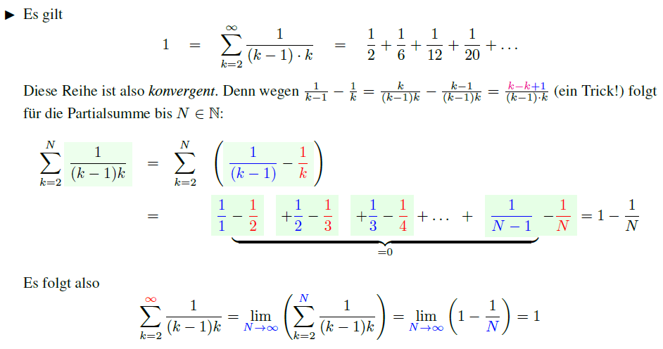

Tricksen ist wichtig: 1/(k-1)k wird solange umgeformt, bis man zeigen kann, dass es das gleiche ist wie (1/(k-1)) – (1/k). Dann kann man der Originalterm, durch den zweiten ersetzen und stellt fest, dass sich die Zahlen beim Einsetzen paarweise wegkürzen.  
--> die einzigen relevanten Ergebnisse sind 1 – 1/N  
1/N wird in der Unendlichkeit 0, daher ist der Term in der Unendlichkeit 1

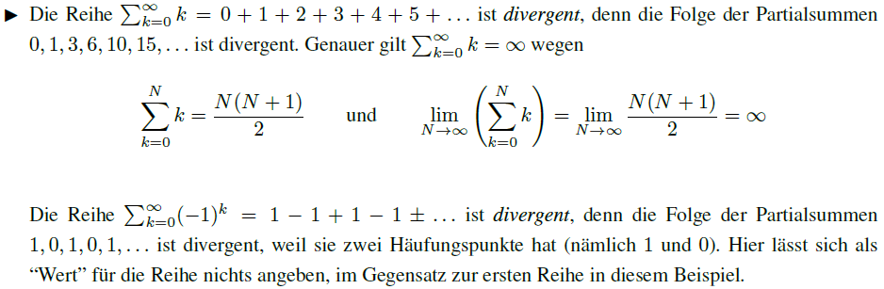

Nachweise für die Konvergenz von Reihen:

Proposition (11.3.4):  


Korollar (11.3.5):  


Majorantenkriterium (11.3.6) WICHTIG!:  
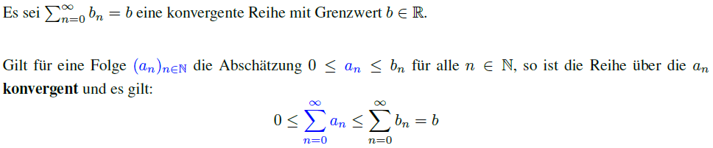

Wie oben schon beschrieben. Wenn es eine „größere“ Reihe gibt, die konvergiert, konvergieren auch kleinere Reihen.

Es ist wichtig, bekannte Reihen anpassen zu können.  
Bsp 11.3.7:  
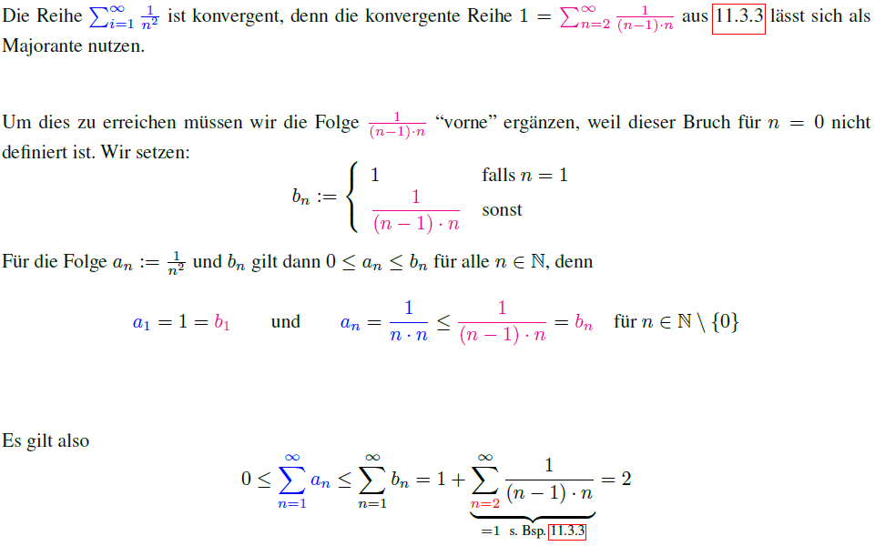

Die Reihe aus 11.3.3 wird um n = 1 ergänzt. Hierbei wird für n=1 bn = 1 gesetzt, damit es identisch (oder größer; wahrscheinlich, Eigeninterpretation) der ersten Stelle von an ist.  
Ab da wird das Majorantenkriterium angewendet.

WICHTIG!  
Einige wichtige Reiehen:  
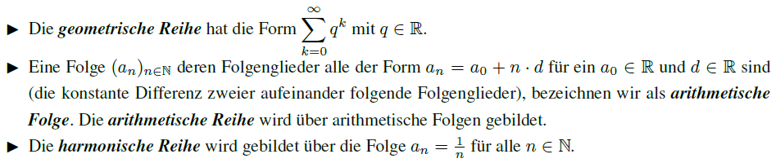

Geometrische Reihe (11.3.9):  
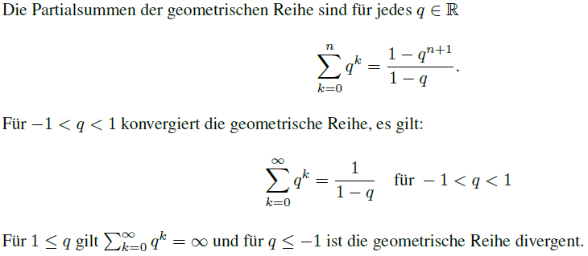

Unteren Zeilen am interessantesten. Wenn eine Gleichung zur Geometrischen Reihe umgeformt werden kann, dann kann man anhand des q entscheiden, ob die Reihe gegen einen festen Wert konvergiert (-1 < q < 1), gegen unendlich konvergiert (1 ≤ q) (heißt auch bestimmt divergiert) oder divergiert (q ≤ -1).

Arithmetische Reihe (11.3.10):  
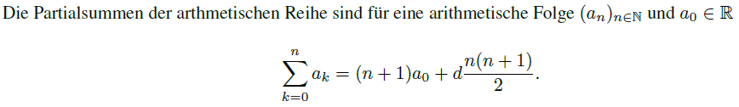

(Keine Ahnung was man damit machen kann)

Harmonische Reihe (11.3.11):  
Die Harmonische Reihe basiert auf der Folge 1/n und geht von 1 bis unendlich

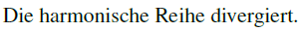

**Stetigkeit**

Konvergenz für reelle Funktionen (12.1.1):  
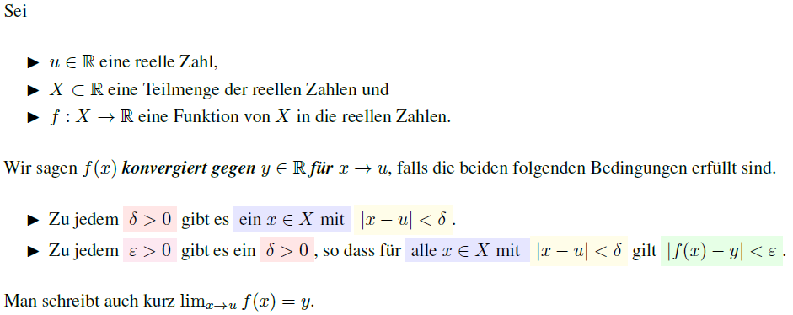

Mit der gegebenen Methode wird jeweils der Punkt u auf Stetigkeit untersucht.

Eigeninterpretation: Für jedes δ das ausgewählt werden kann, gibt es wenigstens einen Punkt der untersuchten Funktion, der der in dem Bereich u-δ und u+δ (|x – u| < δ) liegt.

Für jedes ε das gewählt werden kann, muss ein δ existieren, dessen Bereich u-δ und u+δ (|x – u| < δ) nur x einschließt, die in dem Bereich y- ε und y+ ε (|f(x) – y| < ε) liegen.

Bildliche Darstellung:

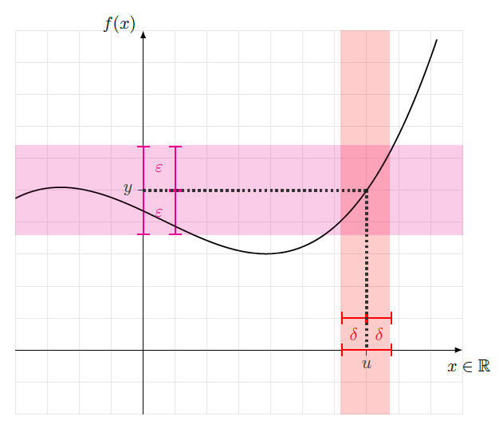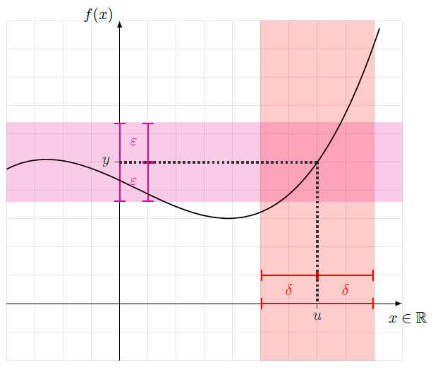

In linkem Bild wurde δ zu groß gewählt, also konnte Stetigkeit nicht gezeigt werden. Im rechten Bild wurde ein kleineres δ gewählt. Damit kann man den Punkt u als stetig nachweisen.

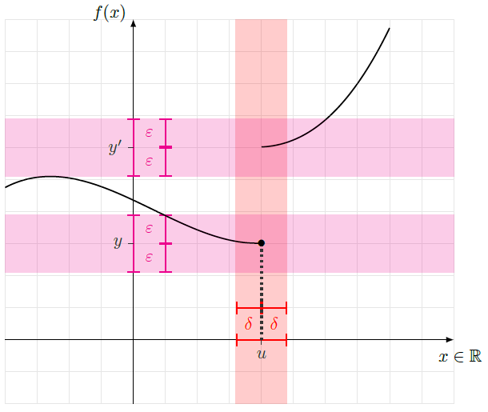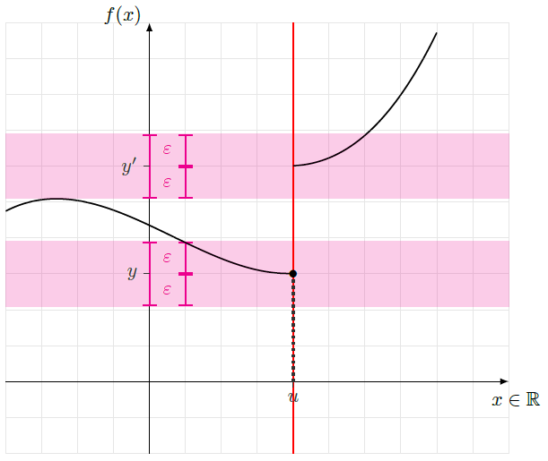Nicht stetige Abbildung:  


Verknüpfungen von Funktionen:

Bemerkung 12.2.1:  


Proposition 12.2.2:  
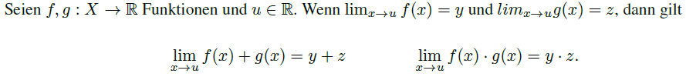

Proposition 12.2.3:  


Stetigkeit (12.3.1):  
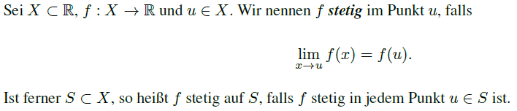

Merke:  
Stetigkeit ist eine lokale Eigenschaft, die sich zunächst einmal auf einen Punkt u bezieht. Ist eine Funktion stetig, dann muss sie auf ihrem ganzen Definitionsbereich stetig sein. Es kann aber auch nur eine Teilmenge des Definitionsbereiches einer Funktion stetig sein.

Zwischenwertsatz (12.4.1): WICHTIG!

Wenn eine stetige Funktion f in einem Inverfall mit einem negativen/positiven Wert beginnt und am Ende des Intervalls einen positiven/negativen Wert angenommen hat, dann existiert wenigstens (!) (die Nullstelle muss nicht eindeutig sein) in Punkt in dem Intervall, für den gilt: f(x) = 0

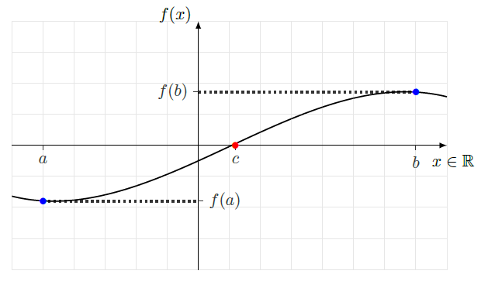

Formale Notation:  
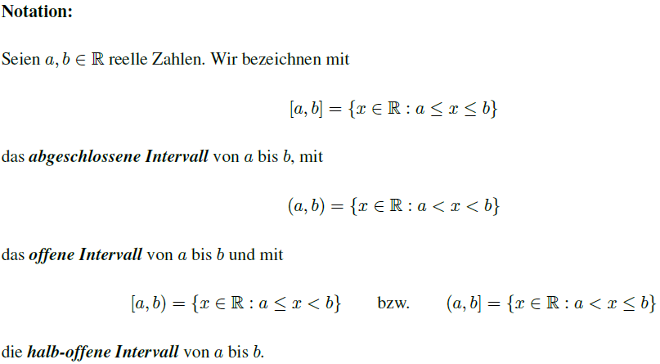

Zwischenwertsatz 12.4.2:  


Anmerkung: Um zu beweisen, dass sich zwei stetige Funktionen f, g kreuzen, wenn die eine am Anfang größer ist als die Andere und am Ende umgekehrt, kann man den Zwischenwertsatz verwenden. Man definiert eine neue Funktion h, die die Differenz der beiden Funktionen f und g darstellt. Diese neue Funktion ist stetig, da sie aus zwei stetigen Funktionen zusammengesetzt ist und erfüllt alles Bedingen der Funktion im Zwischenwertsatz.  
--> an dem Punkt an dem f den Wert f(x) = 0 ergibt kreuzen sich die beiden Funktionen  
(Übungsaufgabe)

Korollar 12.4.4:  


**Die Ableitung**

Die Ableitung (Definition 13.1.1):  
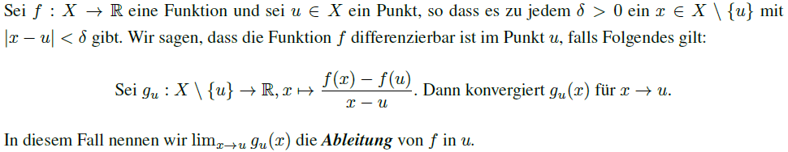

Irgendwie eklig zu verstehen, später kam aber ne einfachere Version davon.

Erklärend zu 13.1.1:  
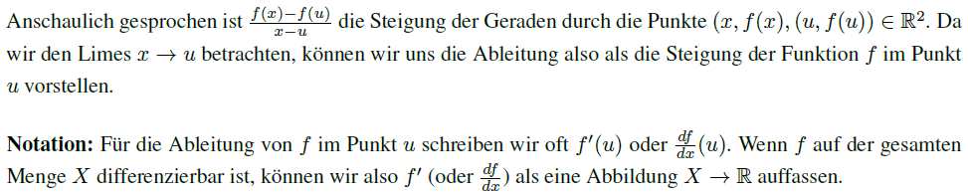

Bsp 13.1.3 (Aber wahrscheinlich keine praktische Anwendung dafür)  
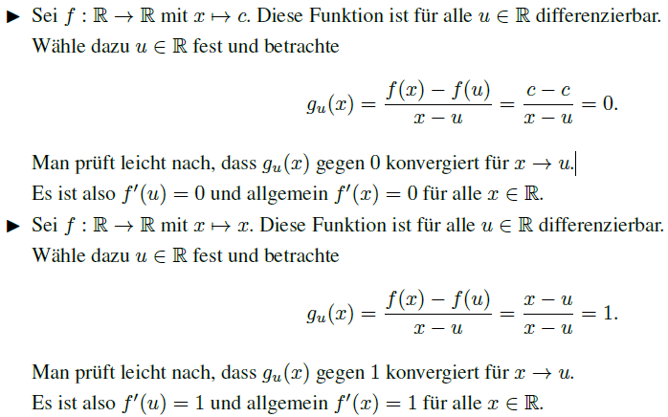

Proposition 13.1.4:  


Rechenregeln für Ableitungen:

Proposition 13.2.1:  
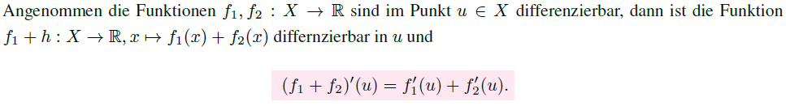

Anmerkung: Ist die mathematische und komplizierte Version des normalen Ableitens. Exponent von der abzuleitenden Variable wird um eins verringert und mit der Variable multipliziert.

Übernommen aus Internet (Mathebibel):  
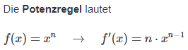

Produktregel (13.2.3):  
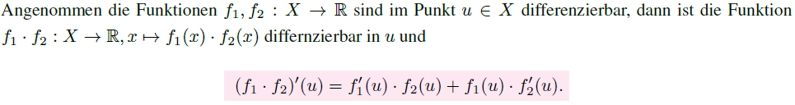

Übernommen von Mathebibel:  
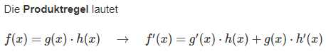

Kettenregel (13.2.2):  
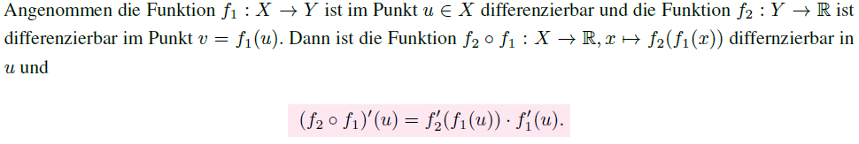

Übernommen von Mathebibel:  
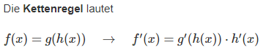

Lemma 13.2.7:  
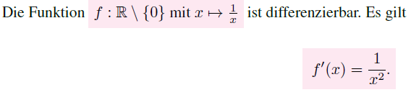

Quotientenregel (13.2.8):  
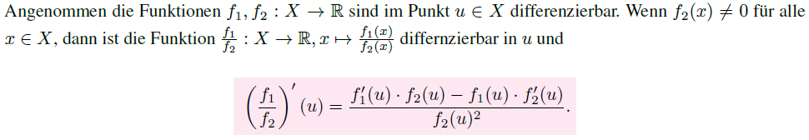

Übernommen von Mathebibel:  
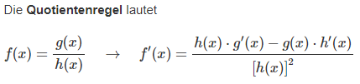

Satz zur Umkehrfunktion (13.2.4):  
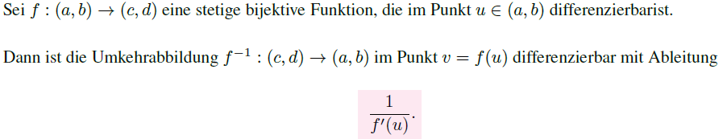

Mittelwertsatz der Differenzialrechnung:  
  
Lemma 13.3.1:  


Satz von Rolle (13.3.2):  


Mittelwertsatz der Differenzialrechnung (13.3.3):  
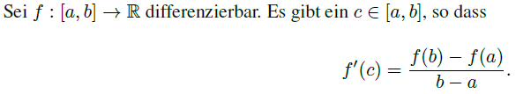

Extremstellen:

Monotonie für Funktionen (13.4.1):  
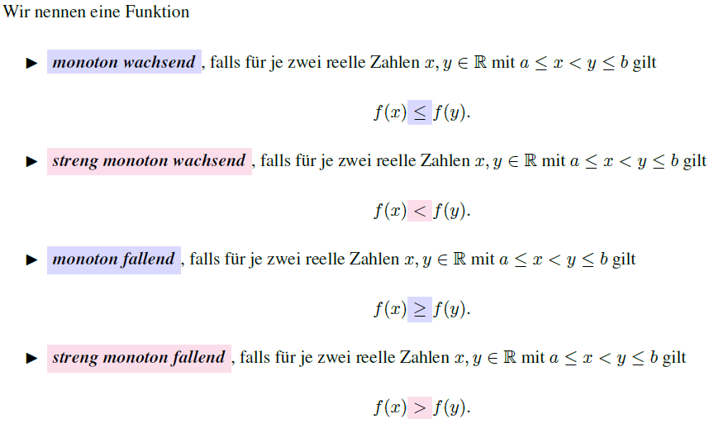

Korollar 13.4.3  
(Mittelwertsatz schlägt Brücke zwischen Monotonie und Vorzeichen der Ableitung)  
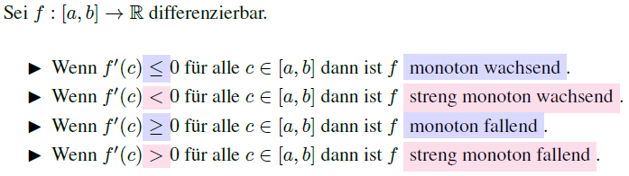

Lokales Extremum (13.4.4):  
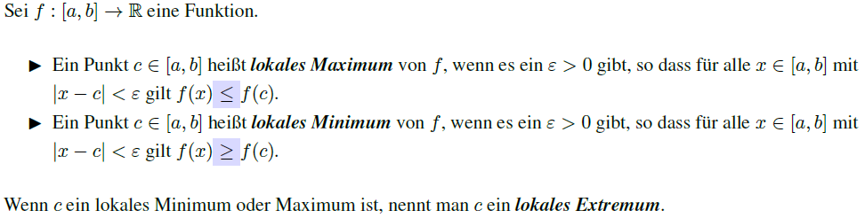

Extremum prüft, ob Punkt c an irgendeiner Stelle im Intervall von einem anderen Punkt übertroffen wird. < ε ist wahrscheinlich nötig, damit c nicht mit sich selbst verglichen werden kann (?).

Korollar 13.4.5:  


Differenzialrechnung im Rn (13.5)  
Hoffentlich nicht relevant für Klausur, da nicht genau beschrieben und irgendwie bisschen scheiße zu verstehen.

Habe ich einfach ignoriert

**Das Integral**

Ziel des Integrals ist es den Flächeninhalt einer Funktion zu bestimmen

Treppenfunktion (14.1.1):  
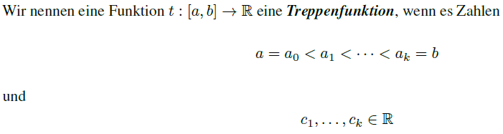



Notation der Treppenfunktion (14.1.3) 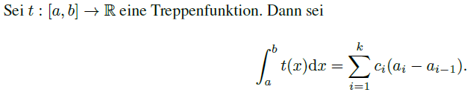

Vorab nötig für Definition des Integrals (Definition 14.1.4):

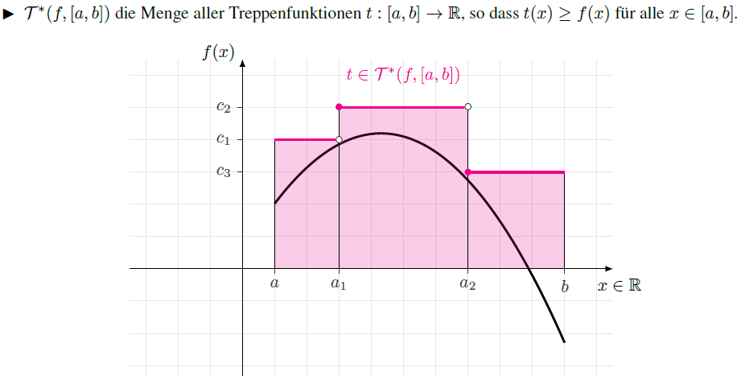 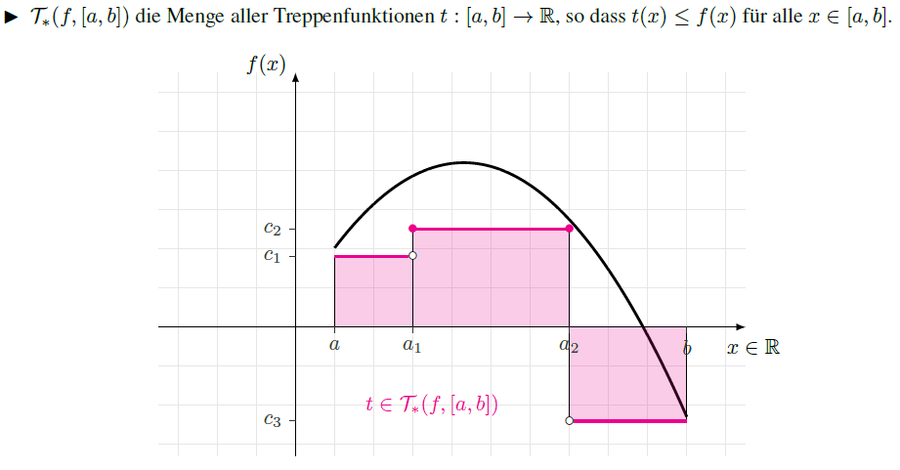

Das Integral (14.1.5):  
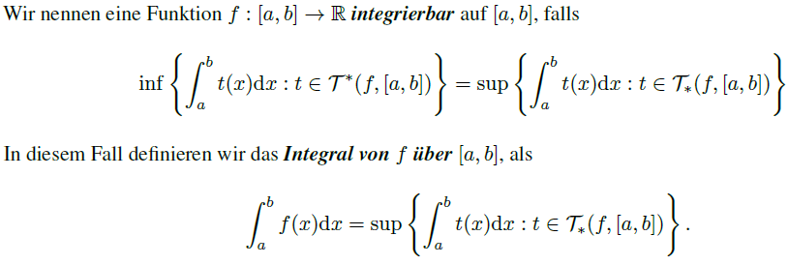

Anmerkungen und Erklärungen zum Integral (14.1.6):  
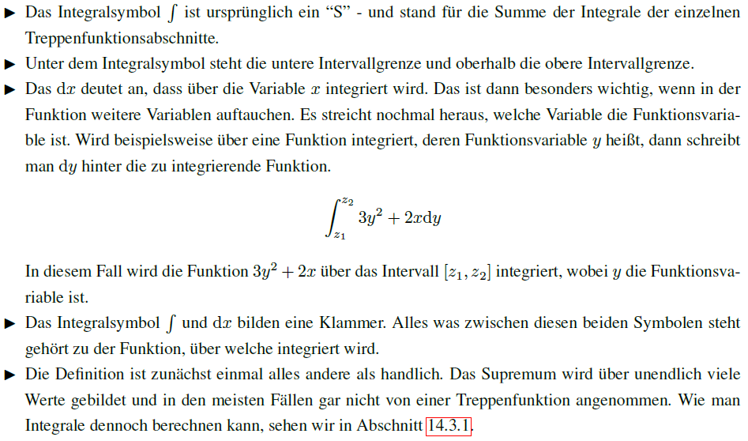

Proposition 14.1.7: 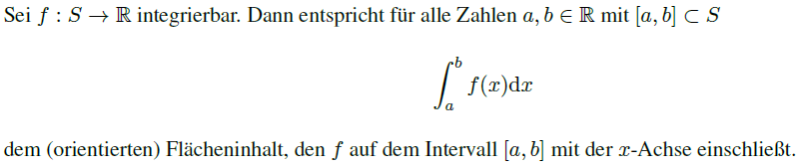

Wann ist eine Funktion integrierbar?:

Stückweise Stetigkeit (14.1.8):  
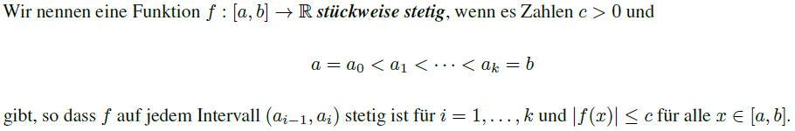

Proposition 14.1.9:  


Rechenregeln für integrierbare Funktionen (14.1.11):  
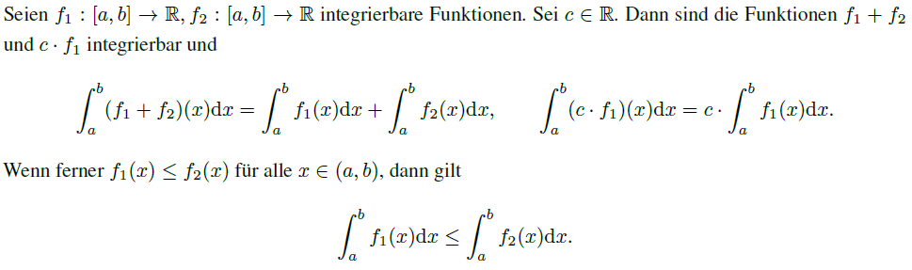

Beobachtungen + eine Definition zu integrierbaren Funktionen (14.1.12):  
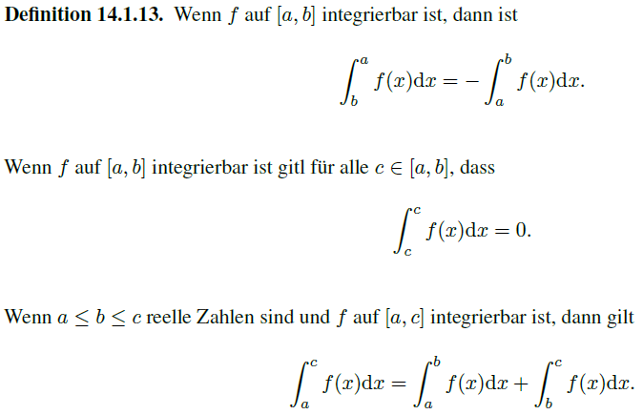

Mittelwertsatz der Integralrechnung (14.2.1):

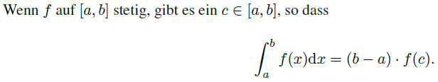

Bedeutung: Der Betrag es Integrals entspricht der Intervalllänge des Integrals (b – a) multipliziert mit f(c) (Berechnung des Volumens eines Rechtecks). f(c) gibt hierbei das Vorzeichen des Volumens an.

Geometrische Darstellung:  
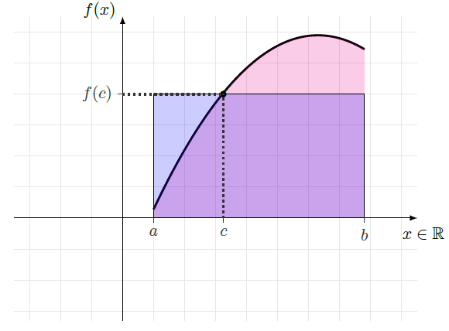

Hauptsatz der Differential- und Integralrechnung (wahrscheinlich Wichtig?)

Stammfunktionen (14.3.1):  
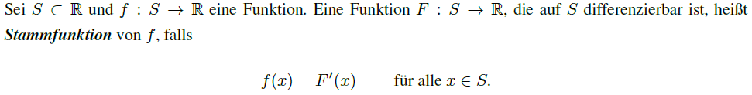

Beispiel für Stammfunktionen:  
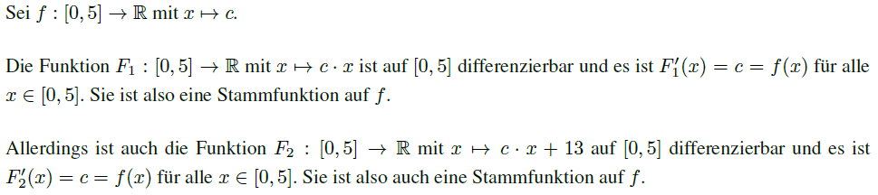

Beliebige Funktionen F können Stammfunktionen auf f sein, solange sie differenzierbar sind und f(x) = F´(x) erfüllen.

Proposition 14.3.3:  
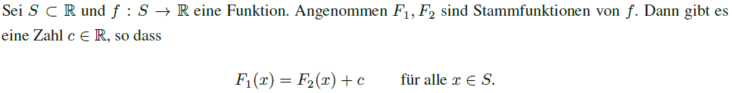

Beweis zu 14.3.3:  
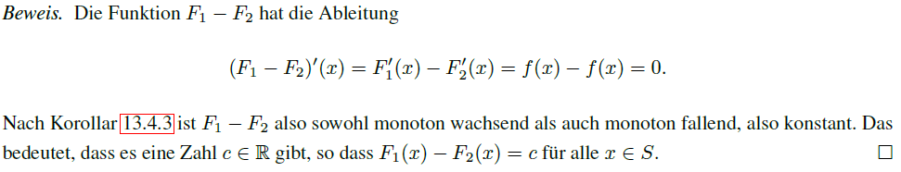

Hauptsatz der Differential- und Integralrechnung (14.3.4):

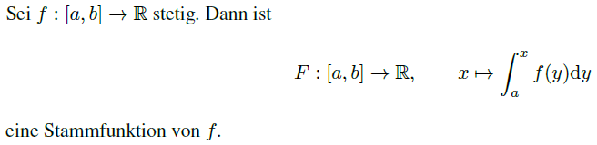

Integrale berechnen:

Korollar 14.3.5:  
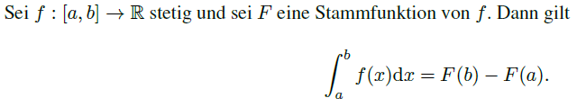

Beweis zu 14.3.5:  
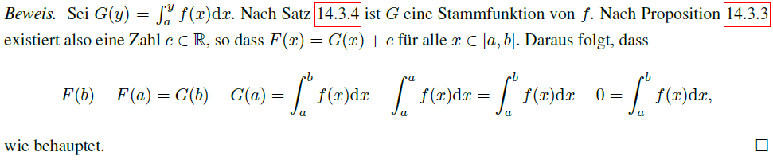

Beispiel zur Integralrechnung (14.3.6):  
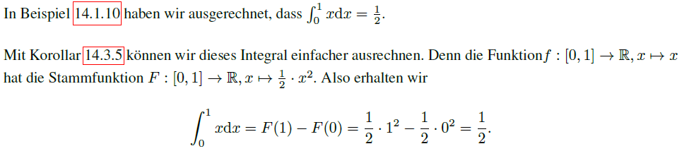

Anmerkung: Da man eine Stammfunktion F zu einer Funktion f finden will um ein Integral zu berechnen ist es möglich die Funktion f einfach „aufzuleiten“. Dann ist die Ableitung F´ automatisch f Wurde in der Vorlesung irgendwie nicht besprochen, aber kennt man vielleicht aus der Schule.

Stetige Differenzierbarkeit (14.3.7):  


Partielle Integration (14.3.8):  
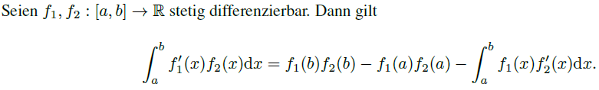

Beispiel zu Rechnung mit 14.3.8:  
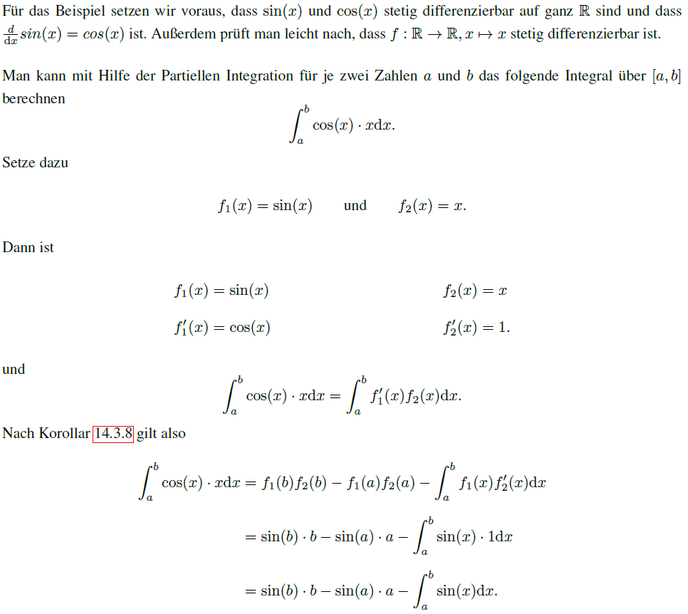

Substitutionsregel (14.3.10):  
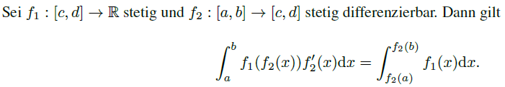

Beispiel zu Rechnung mit 14.3.10:  
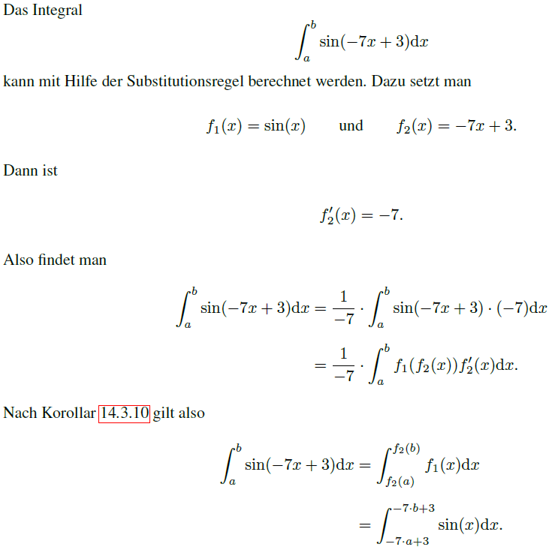

**Komplexe Zahlen**

Imaginäre Einheit (15.2.1):  


Potenzen von imaginären Einheit i:  
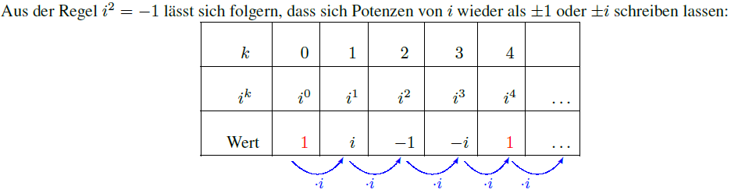

Merke:   
Warum Sprung von i3 = -i zu i4 = 1 (warum ist -i * i = 1?)?   
Antwort: i4 = i2 * i2 = -1 * -1 = 1

Komplexe Zahl (15.2.2):  
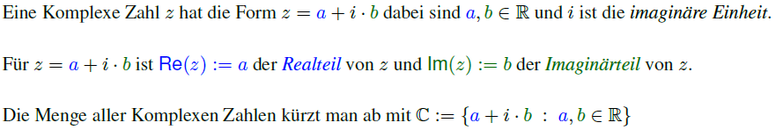

Bemerkung:  
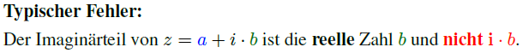

Satz 12.2.4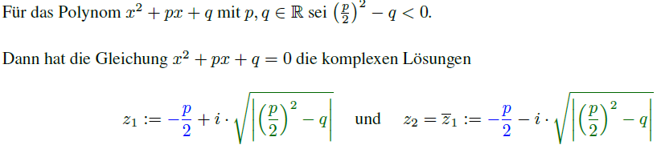

Erklärung: Da definiert ist, dass (p/2)2 – q negativ ist kann man schreiben  
 Wurzel( (p/2)2 – q )  
= Wurzel( -1 * |(p/2)2 – q| )  
= Wurzel( -1 ) * Wurzel( |(p/2)2 – q| )   
= Wurzel( i2 ) * Wurzel ( |(p/2)2 – q| )  
= ± i * Wurzel( |(p/2)2 – q| )

Beispiel und Bemerkung: 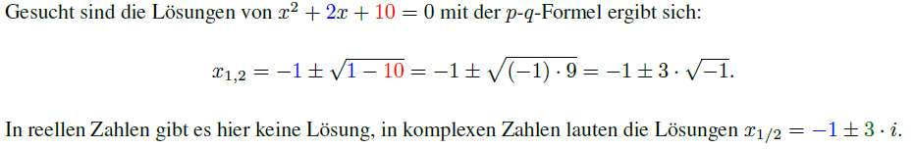

Wichtig: i ≠ Wurzel( -1 ), i hat kein Vorzeichen

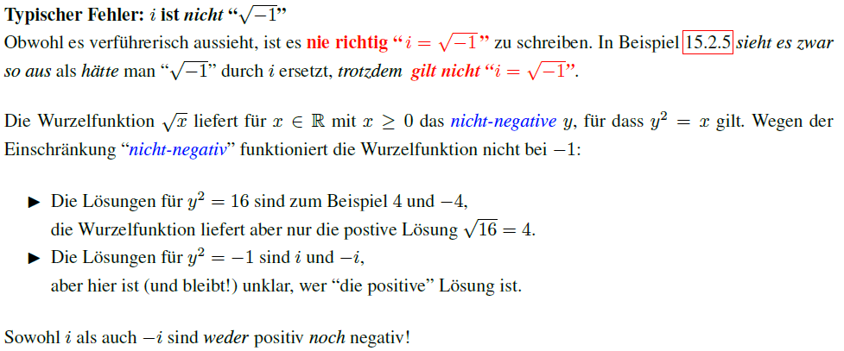

Negativbeispiel:  
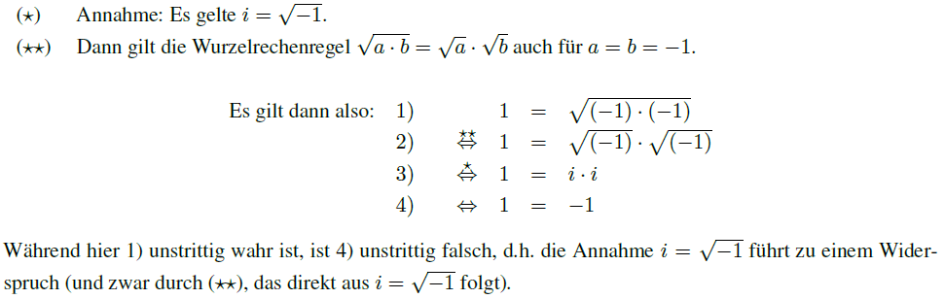

Rechenregeln für Komplexe Zahlen (15.2.2): 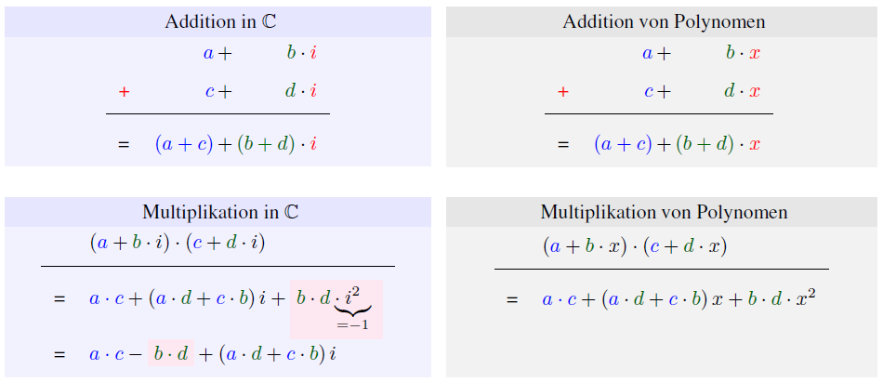

Komplexe Zahlen als kartesische Vektoren:

Definition 15.3.1:  
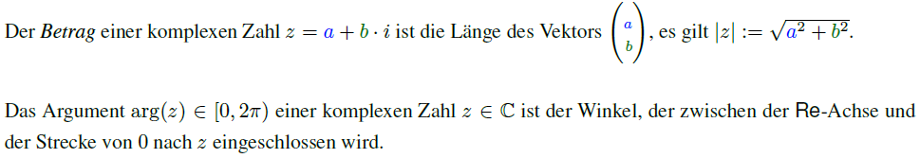

Bsp1:  
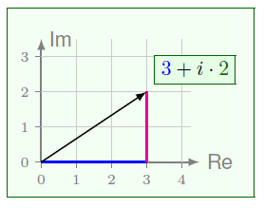

Bsp2:   
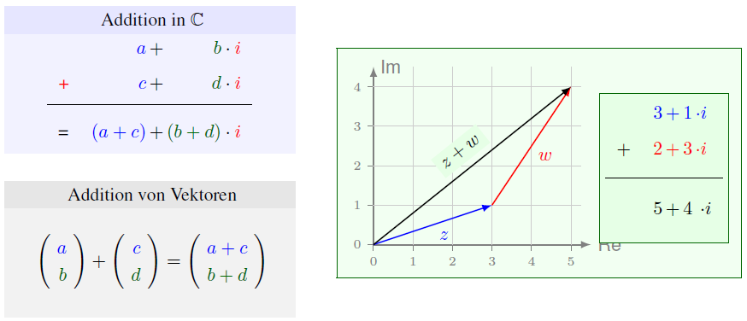

Bsp3 (15.3.2):  
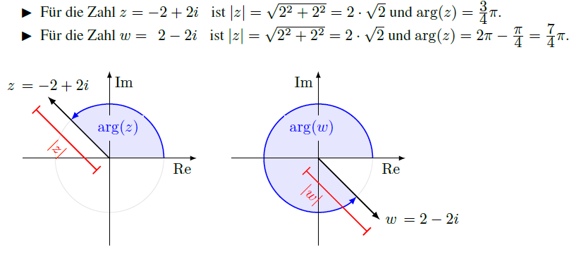

Winkel vs. Argument (15.3.3)  
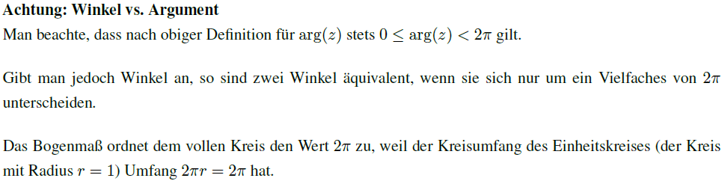

Die konjugiert Komplexe Zahl und Konjugation:

Konjugiert Komplexe Zahl (15.4.1):  


z und z̅ sind gleich lang aber haben entgegengesetzte Winkel:  
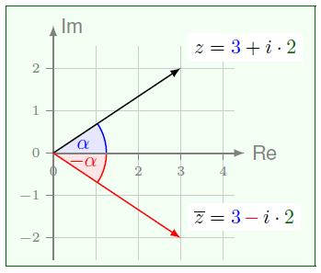

Es gilt:

Konjugieren und rechnen ist bei komplexen Zahlen vertauschbar. Es gilt:

Mittels binomischer Formel kann man eine komplexe Zahl in eine reelle Zahl überführen:  


a² - (i * b)² = a² - i² * b² = a² - (-1) * b² = a² + b²

Bei Brüchen mit komplexen Zahlen im Nenner kann so durch Erweiterung des Bruches mit der konjugierten komplexen Zahl ein reeller Nenner erzeugt werden.

Bsp:  
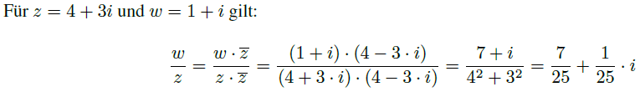

Lemma 15.4.3:  
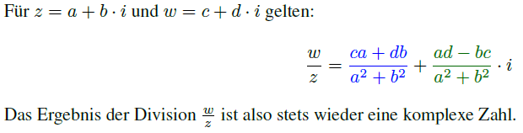

Da:  
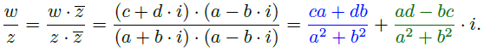

Offizielles Lemma zu Real und Imaginärteil (15.4.4):  
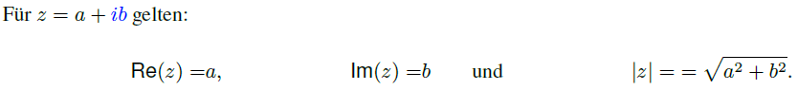

Da:  
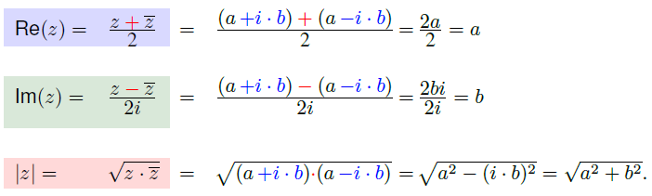

Polardarstellung (15.5.1):  
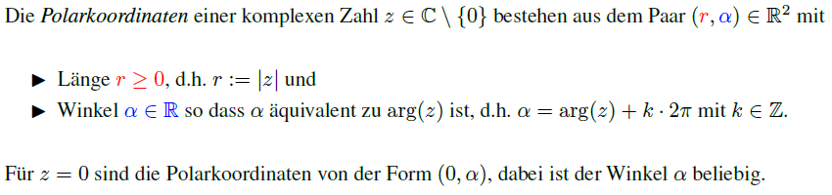

Umrechnen von Polarkoordinate in kartesische Koordinate (15.5.3):  
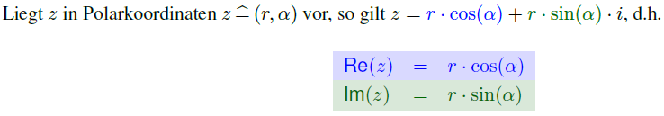

Da Geometrie:  
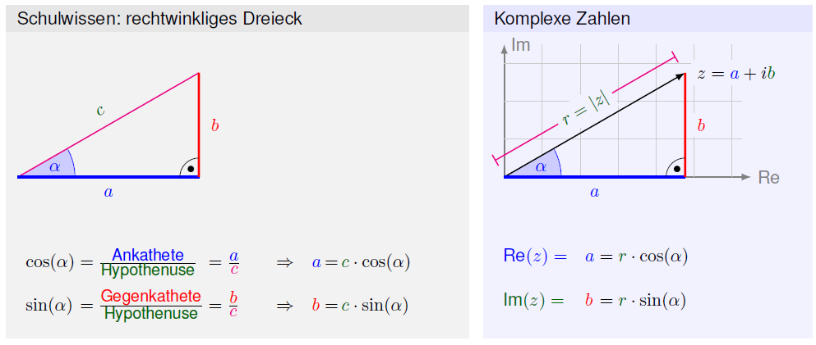

Umrechnen von Polarkoordinate in kartesische Koordinate 2 (15.5.3):  
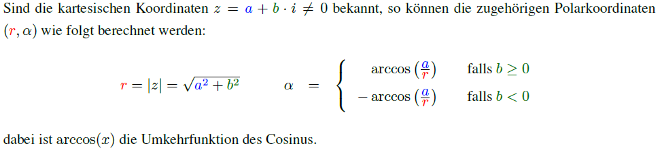

Multiplizieren und addieren in Polarkoordinaten:

Allgemein gilt:  


Daher Lemma 15.5.5:  
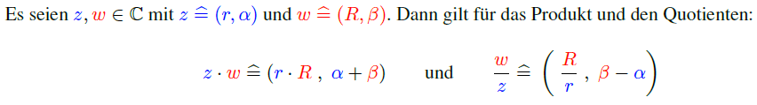

Geometrisch:  
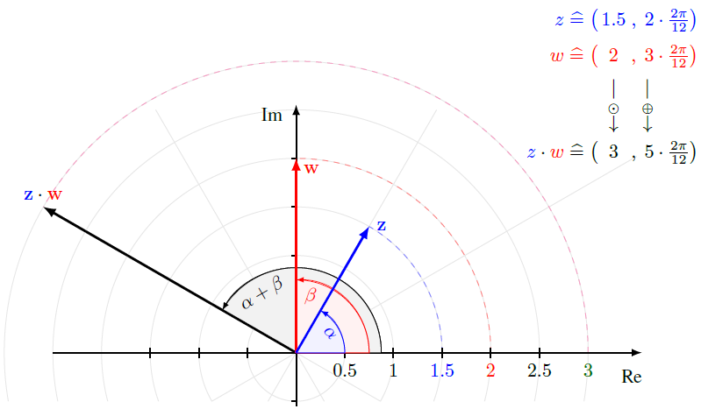

Lemma 15.5.7:  
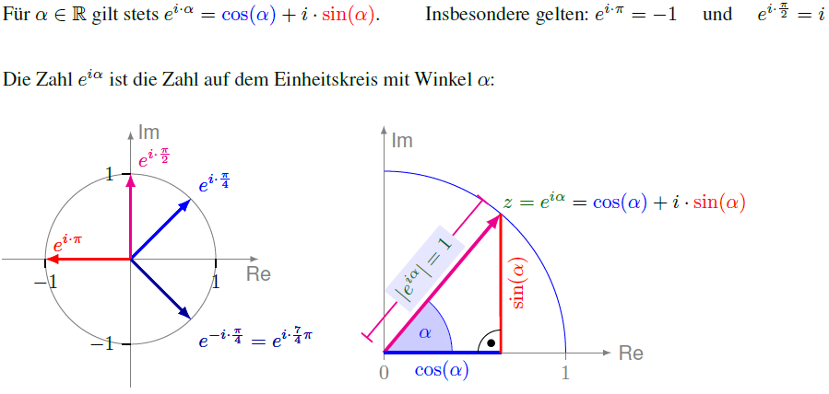

Eulerdarstellung 15.5.8:  
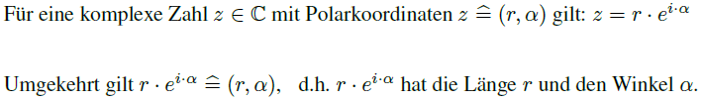

**Taylorentwicklung:**

Letzte 4 Seiten  
Unbekannt ob relevant, aber keinen Bock mehr weiter zusammenzufassen.

**Sage Info:**

